Rapport de stage
Du 05/01/2026 aux 20/02/2026


Tuteur : Michel VINEAU

REMERCIEMENTS
Je tiens à remercier l’entreprise SVI Prosis pour m’avoir accueilli durant ces sept semaines de stage et pour la confiance qui m’a été accordée.

Je remercie particulièrement Mathieu, responsable, qui s’est principalement occupé de moi et m’a accompagné tout au long de cette période.

Je remercie également Michel, chef d’entreprise, ainsi qu’Arthur pour leur aide, leurs conseils et les explications qu’ils ont pu m’apporter.

Sommaire
Introduction 4
Présentation de l’entreprise 4
Présentation du service web 5
Présentation de l’environnement matériel et logiciel 5
Présentation du contexte de la situation professionnelle 5
Présentation des missions 5
Gestion de projet 6
Rapport d’activité hebdomadaire 7
Semaine 1 : 05/01/2026 au 09/01/2026 7
Jour 1 : 05/01/2026 7
Jour 2 : 06/01/2026 8
Jour 3 : 07/01/2026 8
Jour 4 : 08/01/2026 8
Jour 5 : 09/01/2026 8
Semaine 2 : 12/01/2026 au 16/01/2026 10
Organisation des ressources et gestion de la navigation 10
Responsive design et améliorations visuelles 11
Corrections demandées et évolution des fonctionnalités 12
Mise en ligne sur le serveur et utilisation de PHP 12
Développement des pages services avec le back-office 13
Intégration complète du site en back-office 15
Création des pages « À propos » et « Location de box » 17
Semaine 3 : 19/01/2026 au 23/01/2026 20
Évolutions du site de location de box, contenus et navigation 20
Démarrage d’un nouveau projet – Touraine Sport Formation 22
Développement de la page d’accueil 22
Section formations, contact et responsive design 23
Back-office et gestion des tags de formation 26
Semaine 4 : 26/01/2026 au 30/01/2026 26
Gestion des formations, des tags et optimisation SEO 26
Développement des pages formations 27
Back-office, page d’accueil et ajustements visuels 28
Création des pages contact et actualités 29
Pages « À propos », avis et événements 31
Responsive design, finalisation et validation client 33
Retours client et modifications sur le projet Friccom37 33
Semaine 5 : 02/02/2026 au 06/02/2026 34
Résolution de problème technique et mise en back-office 34
Amélioration des formations et gestion des fichiers PDF 34
Corrections de contenu et amélioration du back-office 35
Développement de la page Alternance 35
Développement des pages Offres d’emploi 36
Validation client et démarrage du projet ADN SPORT 38
Semaine 6 : 09/02/2026 au 13/02/2026 39
Développement de la page de détail des actualités (ADN SPORT) 39
Finalisation et mise en ligne du projet Friccom37 42
Développement de la page dédiée aux magasins ADN 42
Création des sections « À propos » et « Contact » du magasin 42
Ajout des sections avis, FAQ, actualités et CTA 43
Début du développement des pages concepts 44
Semaine 7 : 16/02/2026 au 20/02/2026 45
Développement des services des pages Concepts 45
Ajout d’une section complémentaire « À propos » 46
Développement de la section « Pourquoi choisir ce concept » 46
Création de la section « Expériences » 47
Ajout des chiffres clés, FAQ et CTA 48
Finalisation des structures du dernier projet 48

Introduction

Présentation de l’entreprise
SVI Prosis est une entreprise française implantée à Joué-lès-Tours (Indre-et-Loire), spécialisée dans les services informatiques, numériques et web à destination des particuliers comme des professionnels. Fondée en 1993, il s’agit d’une PME qui compte aujourd’hui trois salariés et est dirigée par Monsieur Michel VINEAU.
L’entreprise propose des prestations de dépannage et de maintenance informatique (ordinateurs PC et Mac, systèmes et réseaux), la vente de matériel informatique neuf et reconditionné, ainsi que la réparation de smartphones et de tablettes. Elle dispose également d’un service de vente et de réparation, complété par un service d’agence web dédié à l’accompagnement des entreprises dans leur présence digitale. À ce titre, SVI Prosis propose des services de création de sites internet, d’hébergement, de maintenance web et de référencement.

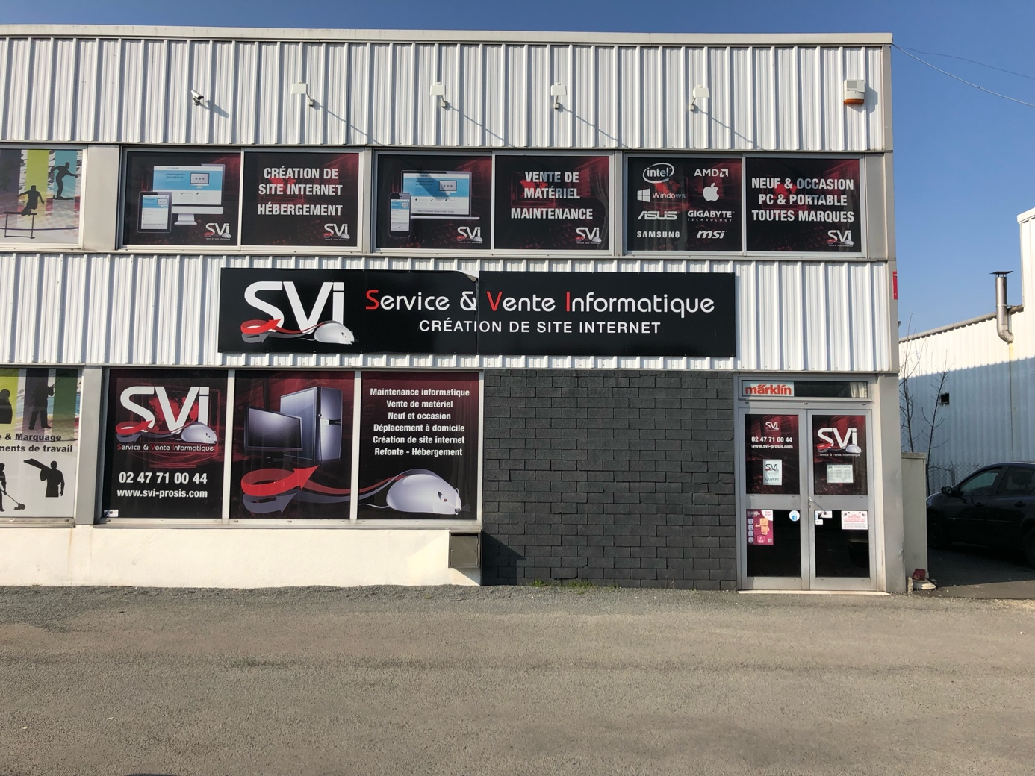

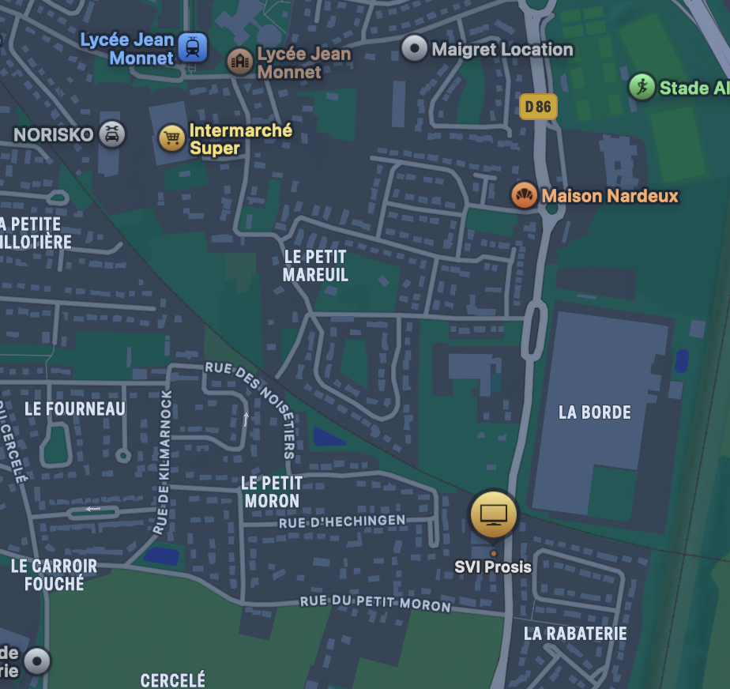

Présentation du service web
Le service agence web de SVI Prosis est une offre dédiée à la création, au développement et à l’optimisation de sites internet pour les entreprises. Il est composé de deux développeurs. Il propose la conception de sites vitrine, sites e-commerce et solutions web sur mesure, adaptés aux besoins, avec une concentration sur le design responsive, la clarté de l’information et l’expérience utilisateur. En plus du développement technique, ils accompagnent leurs clients sur le référencement naturel (SEO) et payant (SEA) pour améliorer la visibilité en ligne, ainsi que sur l’hébergement, la maintenance et la gestion des emails.

Présentation de l’environnement matériel et logiciel
L’équipe travaille à l’aide d’un ordinateur portable fourni par l’employeur, complété par trois écrans externes. Concernant l’environnement logiciel, chaque développeur utilise l’environnement de développement de son choix, en fonction de ses préférences et de ses habitudes de travail, et travaille principalement avec les langages HTML, CSS, PHP, Java, ainsi qu’avec un Framework développer par eux.

Présentation du contexte de la situation professionnelle
Dans le cadre de cette situation professionnelle, il m’a été confié le développement d’un site web pour une entreprise spécialisée dans l’installation de climatiseurs et de systèmes de conditionnement d’air. À l’heure actuelle, cette entreprise ne dispose pas de site internet, ce qui limite sa visibilité auprès de nouveaux clients. L’objectif de ce projet est donc de développer sa présence en ligne, de présenter ses services et de faciliter la prise de contact avec les clients potentiels à travers un support numérique professionnel et accessible.

Présentation des missions
Ma mission consiste à concevoir et développer un site web comprenant une page d’accueil ainsi qu’un menu de navigation clair avec les rubriques Accueil, À propos, Activités détaillant le froid commercial, la climatisation, les pompes à chaleur et la cuisine professionnelle, Location de box, Contact et Prendre rendez-vous. L’objectif est de proposer un site structuré, accessible et adapté aux besoins de l’entreprise.

Gestion de projet
Ce projet étant réalisé en autonomie, aucun outil de gestion de projet spécifique n’a été imposé. J’ai choisi d’utiliser Notion afin d’organiser mon travail, planifier les tâches et suivre l’avancement du projet. Pour l’instant, le développement porte uniquement sur la page d’accueil du site, uniquement en HTML, CSS et bootstrap5. Par la suite, le projet évoluera vers l’utilisation d’un framework développé en interne, avec une mise en place d’une architecture MVC. La principale contrainte reste le respect de la date de livraison du livrable.
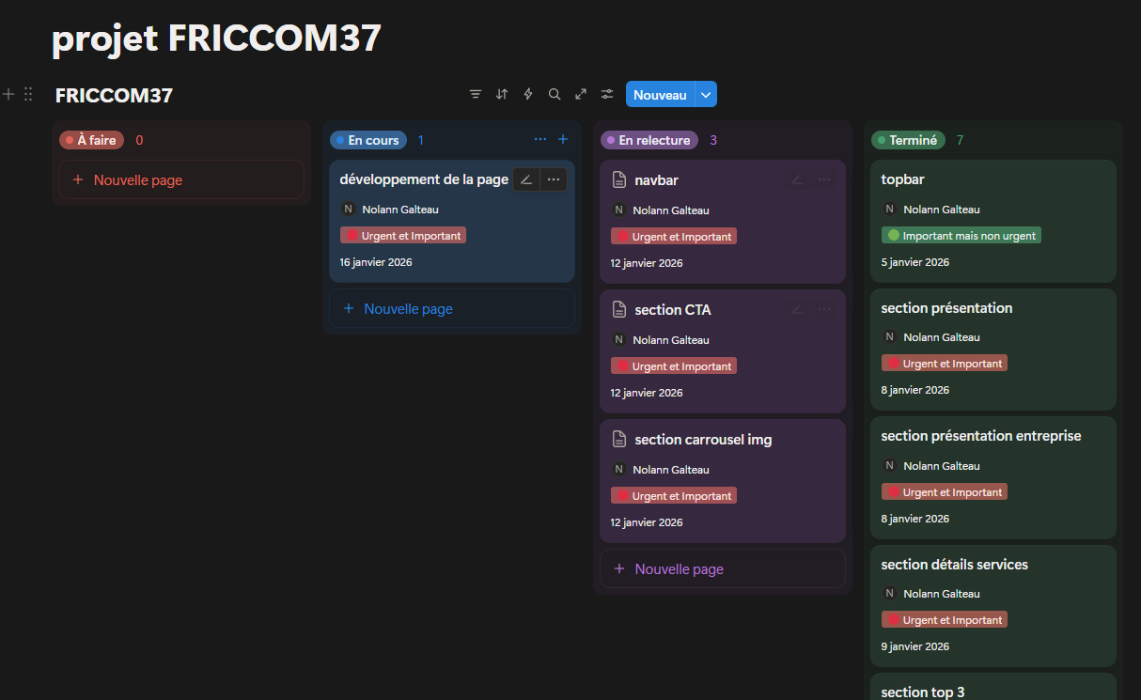

Sur certaines parties des différents projets que j’ai réalisés, j’ai mis plus ou moins de temps que ce que j’avais estimé. Par exemple, dans le projet Touraine Sport Formation, pour la partie des formations, j’ai mis plus de temps que prévu. J’avais prévu de réaliser cette tâche le 27 janvier 2026, mais plusieurs modifications sur le site étaient nécessaires. J’ai donc commencé plus tard dans la journée que prévu. De plus, j’ai été un peu bloqué sur la création des tags, ce qui m’a retardé, et j’ai donc terminé le lendemain.
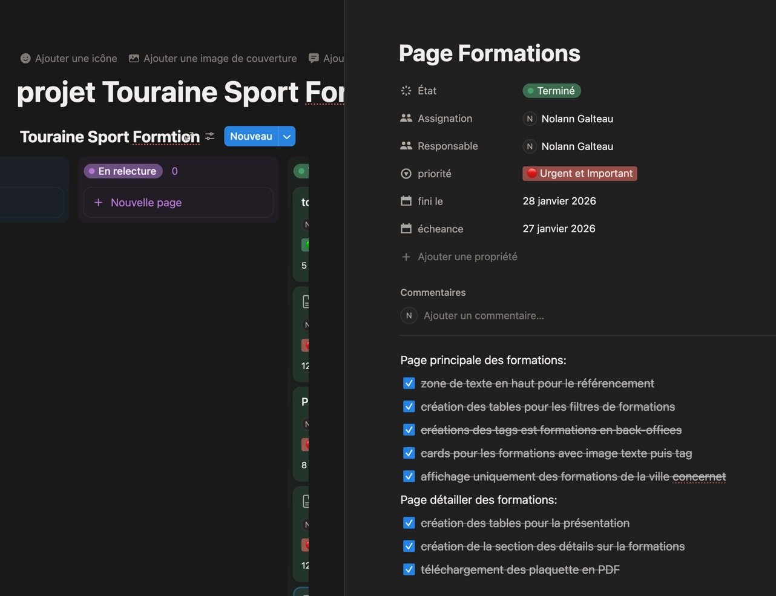

Rapport d’activité hebdomadaire

Semaine 1 : 05/01/2026 au 09/01/2026
Le contenu mis sur la page d’accueil n’est pas définitif, il s’agit du contenu fourni par le template. Le contenu définitif sera intégré ultérieurement, car pas encore vue avec le client sur les textes est images.

Jour 1 : 05/01/2026
J’ai commencé par effectuer une recherche de templates pour le site de climatisation sur la plateforme ThemeForest, site que les développeur dans le services mon donnée, afin de m’inspirer pour la structure et le design du futur site de l’entreprise. Après regarder plusieurs template, j’ai choisi le thème CoolAir – Air Conditioning, Heating, HVAC Website Template, qui correspondait le mieux aux besoins de l’entreprise en termes de mise en page et de fonctionnalités. L’après-midi, j’ai commencé à reproduire la page d’accueil du site. J’ai travaillé sur le bandeau supérieur, en plaçant les éléments principaux et en commençant à structurer la navigation.

Bandeau supérieur du site

Jour 2 : 06/01/2026
Je n’étais pas présent ce jour-là. Le travail à distance n’est pas possible pour l’instant, car tout le développement se fait directement sur le poste local.

Jour 3 : 07/01/2026
Je n’étais pas présent ce jour-là non plus.

Jour 4 : 08/01/2026
J’ai complété en ajoutant la barre de navigation, incluant le logo, les différents onglets et un bouton pour les actions importantes. J’ai également commencé la page d’accueil en insérant du texte, un bouton et une image principale. L’après-midi, j’ai travaillé sur la finalisation de la page d’accueil, en ajoutant un fond en arrière-plan.

Barre de navigation du site

Page principale quand on arrive sur le site
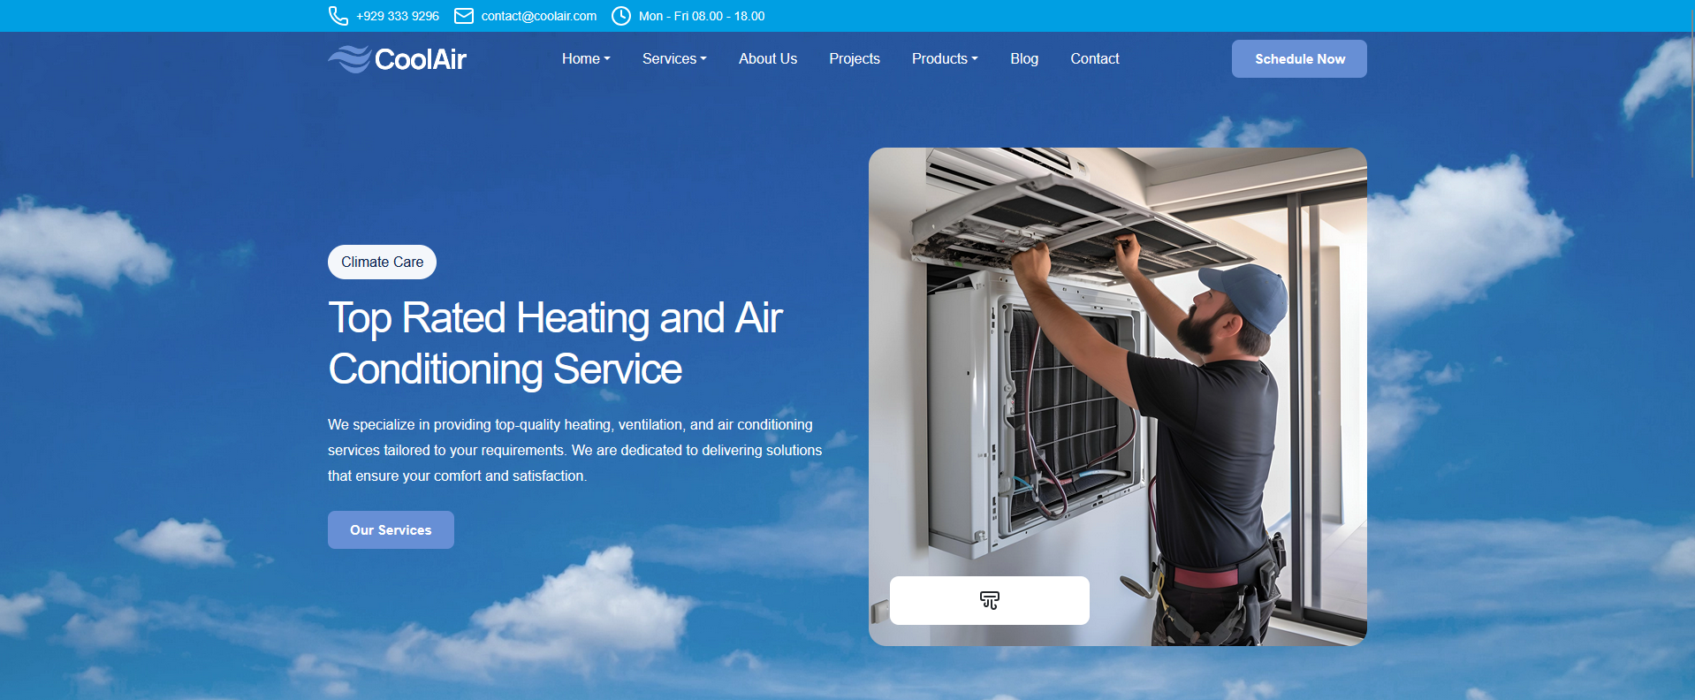

Jour 5 : 09/01/2026
J’ai complété la page d’accueil en ajoutant une section dédiée à la présentation de l’entreprise et de ses certifications, permettant aux visiteurs de rapidement comprendre l’expertise et la fiabilité de la société. J’ai ensuite créé une section présentant les services proposés, suivie d’un petit encadré pour le Call to Action afin d’inciter les visiteurs à contacter l’entreprise. J’ai ajouté plusieurs sections pour enrichir la page : une section « Pourquoi choisir cette société » avec trois cartes illustrant les points forts, une section FAQ pour répondre aux questions fréquentes, un carrousel affichant les logos des entreprises partenaires et enfin le pied de page tout simple. Il me reste des détails a régler avant de pouvoir valider.

Section de présentation de l’entreprise
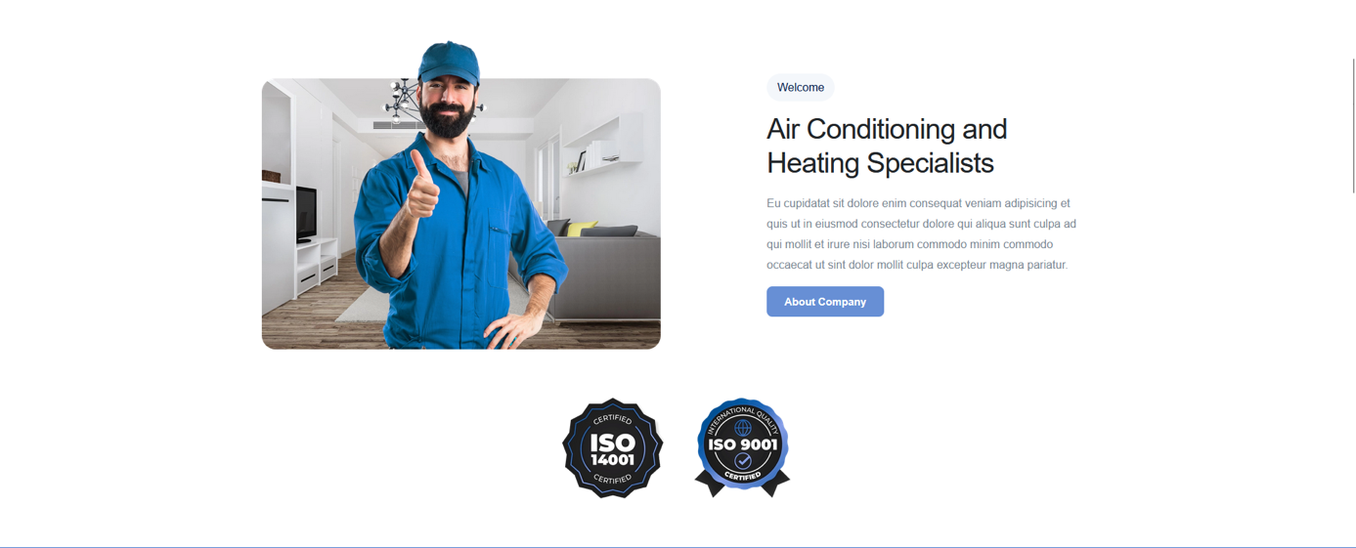

Section de présentation des services proposer
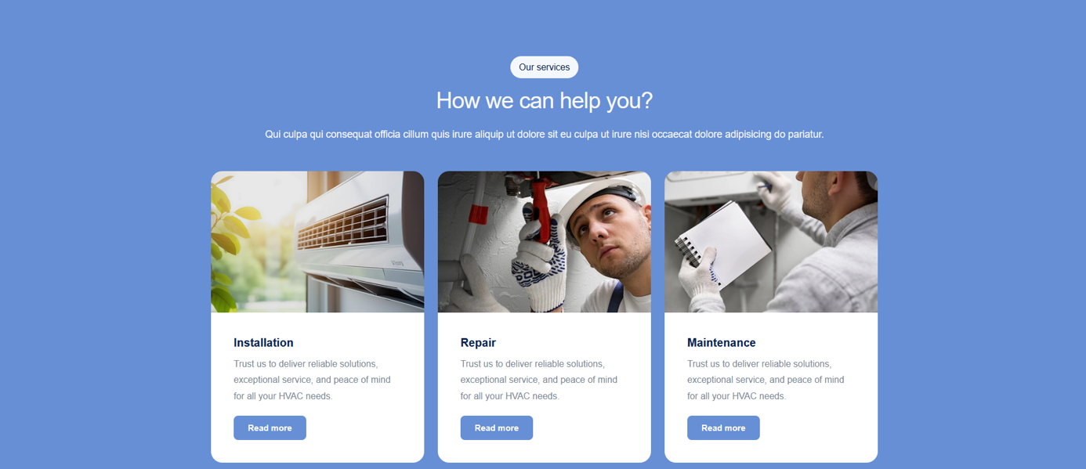

Section Call to Action


Section points fort de l’entreprise
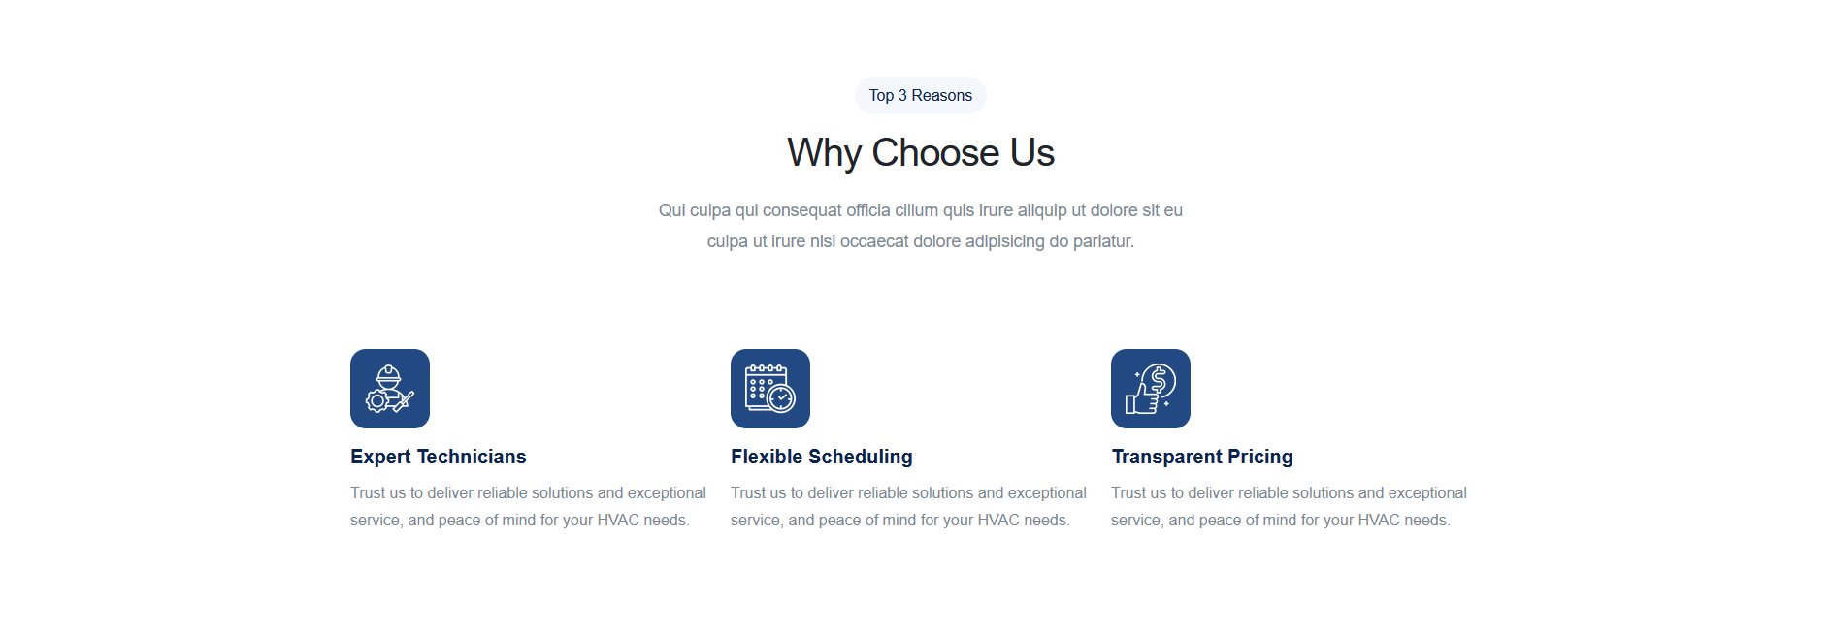

Section FAQ
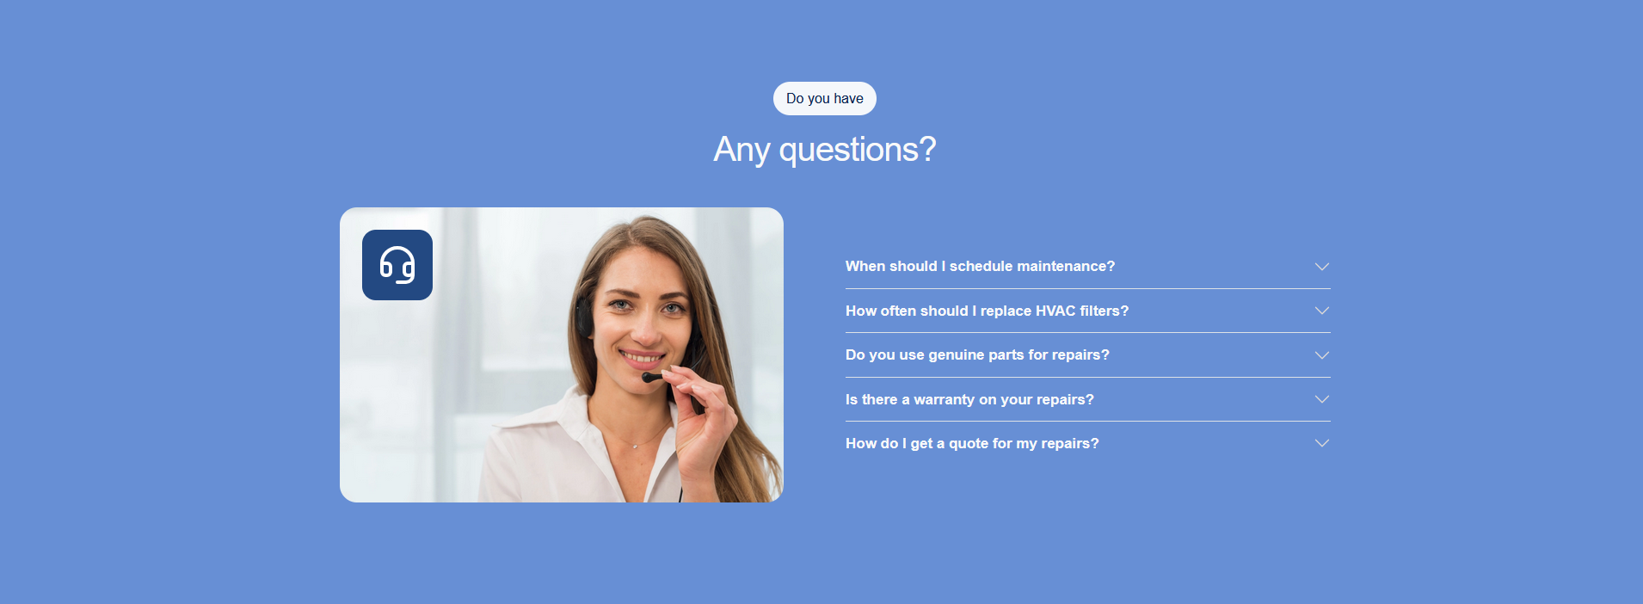

Section logo partenaire

Section pied de page

Semaine 2 : 12/01/2026 au 16/01/2026

Organisation des ressources et gestion de la navigation
J’ai commencé par organiser les ressources du site en séparant les images dans différents dossiers (icônes, logos, illustrations, carrousel), afin de faciliter le rangement et la maintenance du projet. J’ai ensuite travaillé sur le comportement de la barre de navigation. Lorsque l’utilisateur se trouve tout en haut de la page, la navbar est transparente, le texte est blanc et la topbar est visible. Lorsqu’un léger défilement est effectué, la topbar disparaît, la navbar prend un fond blanc et le texte devient noir. Lorsque l’utilisateur revient en haut de la page, la navbar redevient transparente, le texte redevient blanc et la topbar réapparaît. Cette fonctionnalité a été développée à l’aide de JavaScript.

Image du header quand on est tout en haut de la page
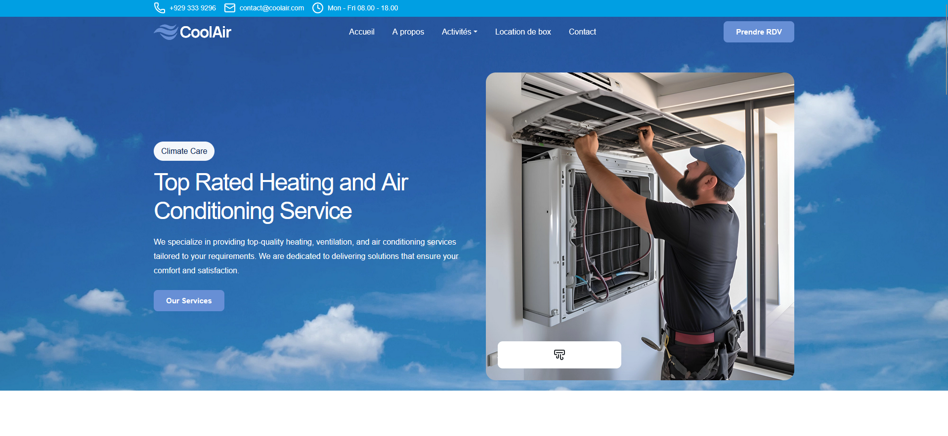

Image du header quand on scroll
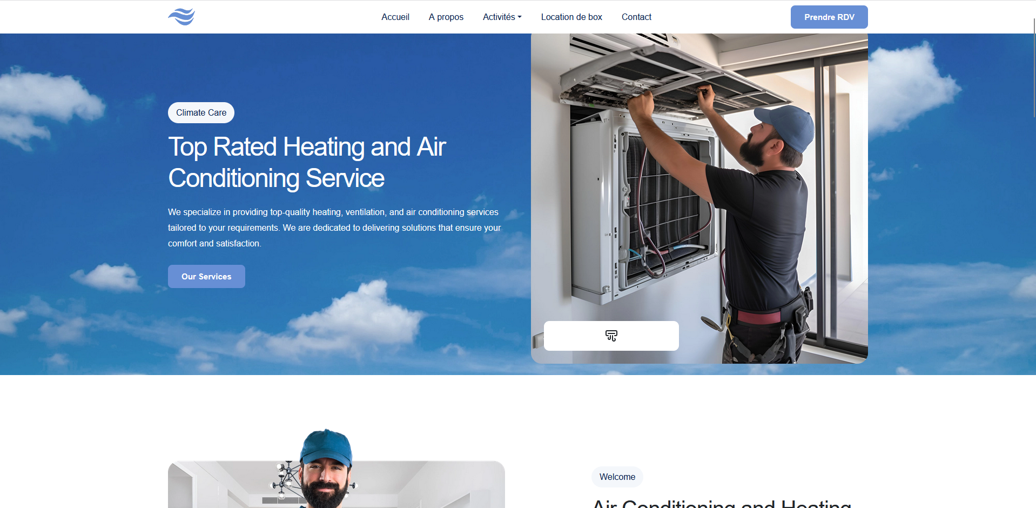

Responsive design et améliorations visuelles
J’ai rendu la page responsive pour les téléphones et les tablettes. J’ai également corrigé plusieurs détails visuels, comme des images trop collées entre elles, en ajoutant des espacements en CSS, ainsi que des problèmes de lisibilité du texte lorsque la couleur du texte était identique à celle du fond de la navbar lors du scroll. Sur mobile et tablette, la navbar possède désormais en permanence un fond fixe dont la couleur ne change pas, tout comme la couleur du texte, afin de garantir une bonne lisibilité. En fin de développement, j’ai présenté mon travail au responsable du service, qui l’a validé tout en me demandant quelques modifications : retravailler le style du menu déroulant de la navbar, revoir la responsivité de la section CTA sur téléphone à cause de problèmes de dimensions, et remplacer le carrousel d’images existant par un Owl Carousel.

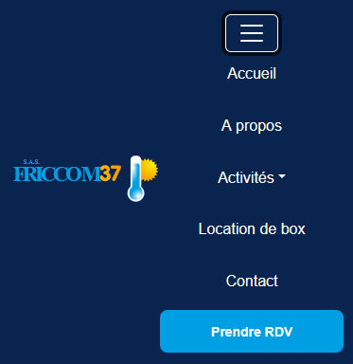
Image de la barre de navigation sur mobile/tablette

Corrections demandées et évolution des fonctionnalités
J’ai effectué l’ensemble des modifications demandées. Le dropdown de la barre de navigation possède désormais le bon style, et les problèmes de responsivité sur mobile ont été corrigés, notamment concernant une image et un bloc de texte dont les dimensions n’étaient pas adaptées. J’ai également modifié la flèche des accordéons permettant de dérouler les sections. Le carrousel d’images a été remplacé par un Owl Carousel affichant cinq images sur six, avec un décalage image par image.

Image du style du dropdown


Image du owl carrousel

Mise en ligne sur le serveur et utilisation de PHP
L’application a ensuite été mise en ligne sur le serveur de l’entreprise afin de poursuivre le projet dans leur environnement de travail. Sur ce serveur, les contrôleurs et les modèles sont générés automatiquement. J’ai donc copié les fichiers nécessaires et modifié la manière de charger les images en utilisant PHP.

Image du code pour le site, tout se passe sur le navigateur je n’utilise plus Visual studio code
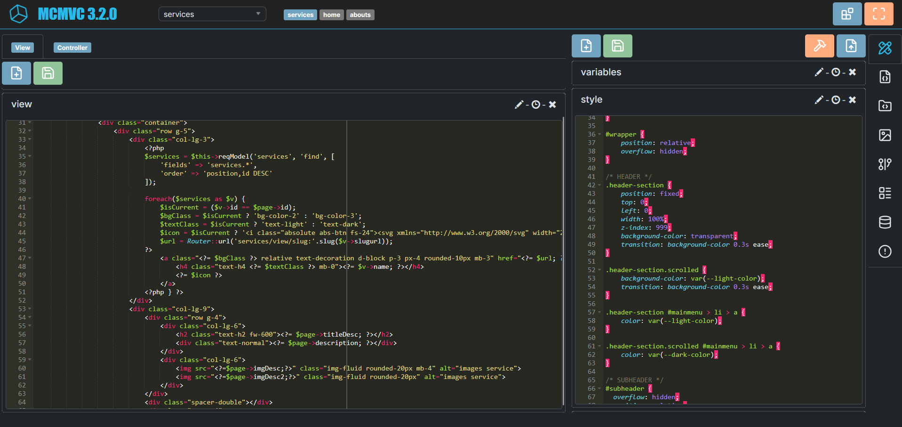

Image du générateur de model
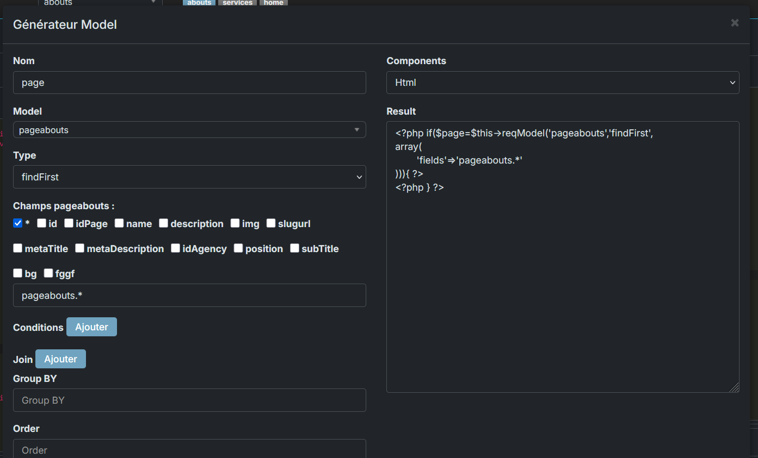

Développement des pages services avec le back-office
J’ai commencé le développement de la page des services en utilisant le back-office, afin de permettre au client de modifier facilement les images et les textes de manière autonome. J’ai créé une section comprenant le titre du service, une image de fond et un dégradé bleu appliqué par-dessus. J’ai également développé un système de navigation dynamique entre les services. Les services sont récupérés depuis la base de données grâce à PHP, puis affichés sous forme de boutons cliquables. Le service correspondant à la page actuelle est mis en avant grâce à une couleur de fond différente et une flèche, tandis que les autres services conservent un style plus neutre. Le contenu des premières pages de services a été entièrement intégré dans le back-office. Selon le service, la mise en page varie : le premier contient uniquement du texte, tandis que le second présente une liste de points stylisée en CSS. Les titres de niveau H2 s’adaptent également en fonction du contenu de chaque page.

Image du haut de la page d’un des services
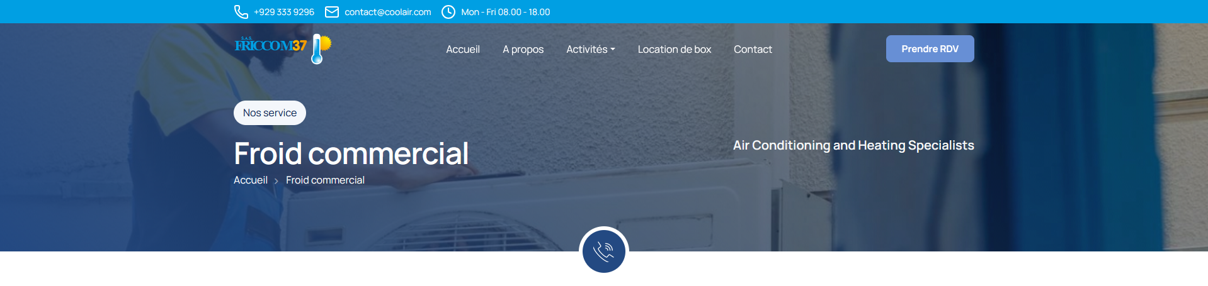

Image du contenue du premier service

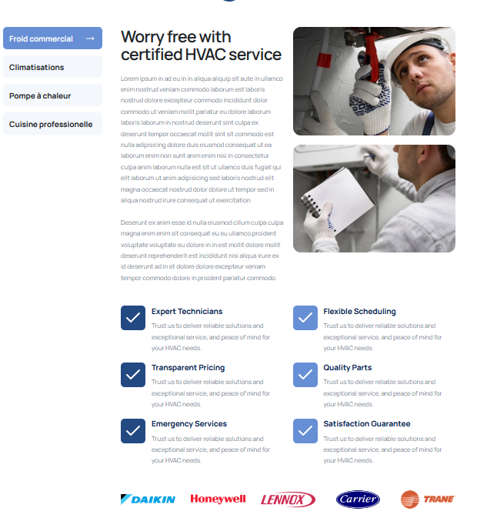
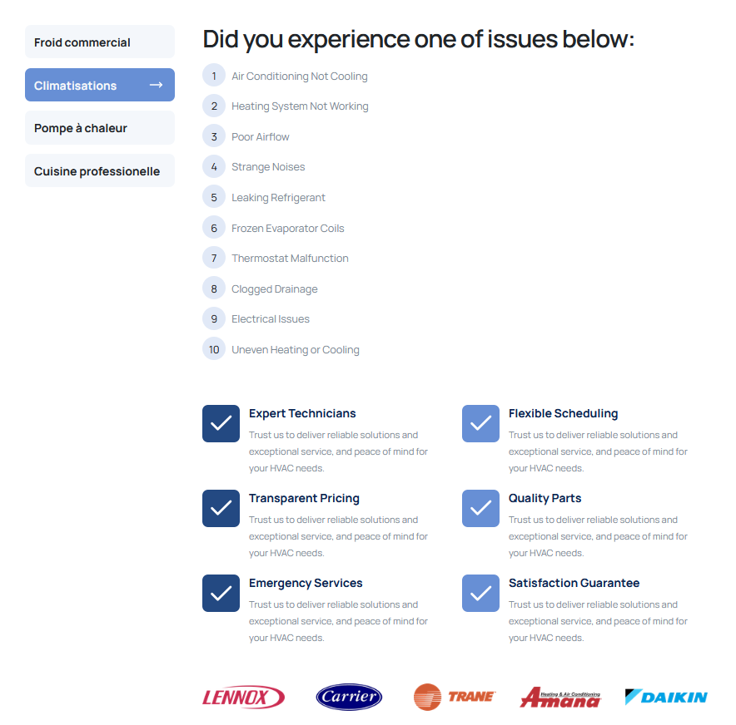
Image du second service

Intégration complète du site en back-office
Après avoir appris à utiliser le back-office, j’ai commencé à intégrer l’ensemble du contenu de la page d’accueil. Cette solution permet, une fois le site livré au client, de modifier les contenus (images, textes, titres, etc.) via une interface graphique simple. Mon maître de stage a validé le travail déjà réalisé, et nous sommes en attente d’un retour du client. J’ai ensuite poursuivi l’intégration complète en back-office des pages d’accueil, des services et de la page des activités.

Image des sections de chaque page du site avec le back-office

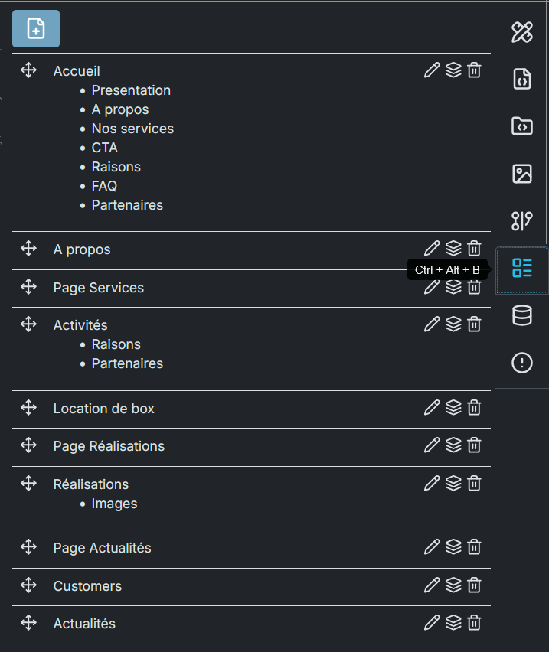
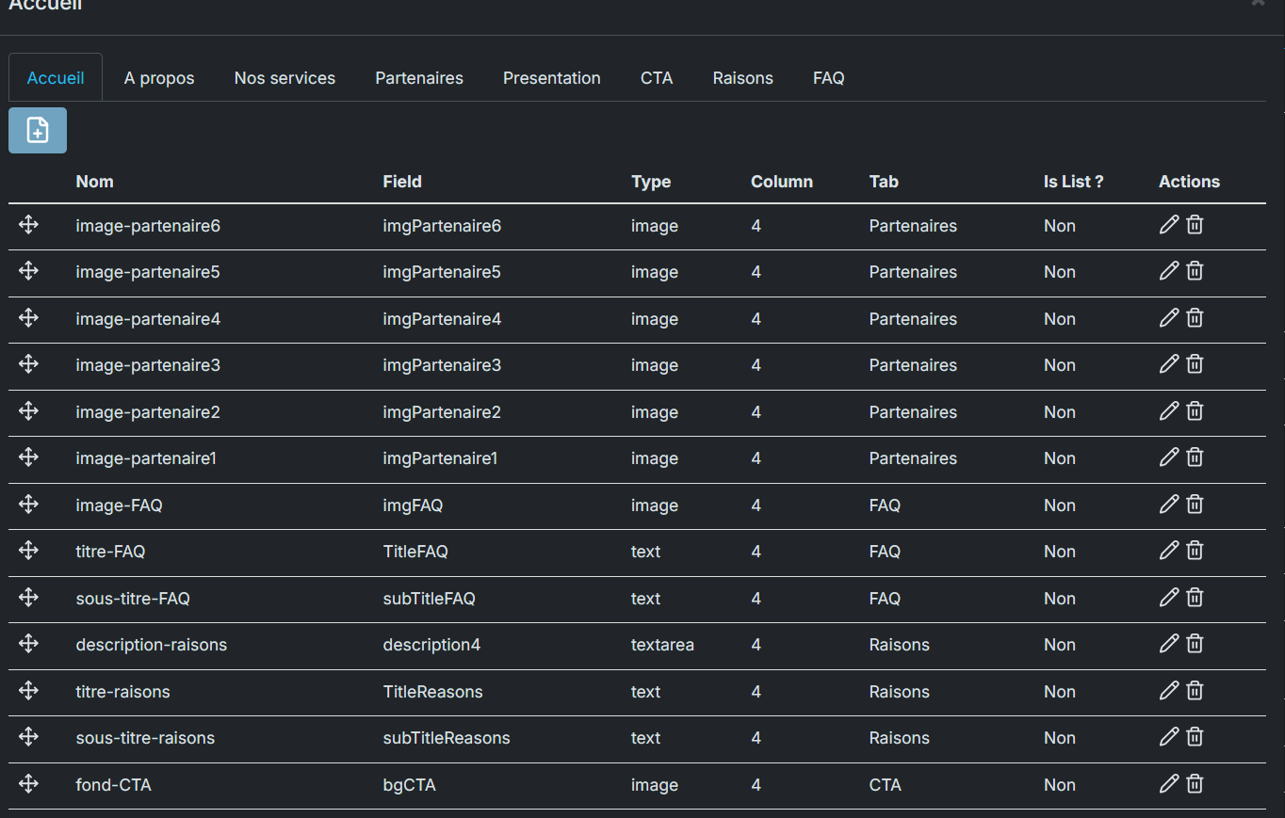
Sur chaque page on y créer ce qu’on veut mettre dans le back-office avec le bon type

Endroit ou on saisie les textes est les images pour les mettre sur le site
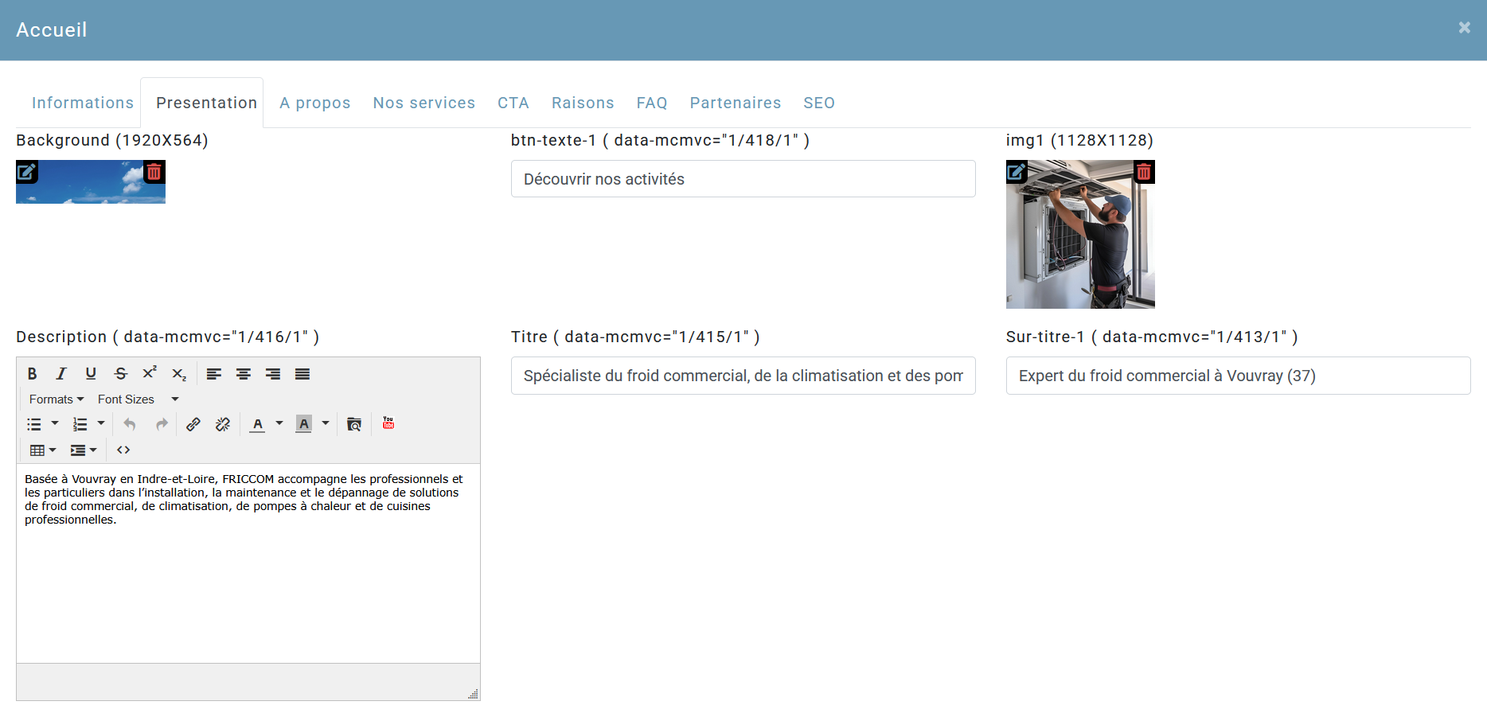

Création des pages « À propos » et « Location de box »
J’ai développé la page « À propos », qui reprend une première section similaire à celle de la page des activités, avec une image de fond et du texte par-dessus. Une autre section présente ensuite l’entreprise à l’aide de textes et d’images. L’ensemble de la page a été entièrement intégré dans le back-office. J’y ai ajouté une section « Pourquoi choisir cette entreprise », ainsi qu’un carrousel affichant les logos des partenaires. Ce carrousel est géré depuis le back-office : une modification effectuée sur une seule page se répercute automatiquement sur l’ensemble du site. Enfin, j’ai commencé le développement de la page de location de box. Cette page comprend une section d’en-tête avec le nom de la page et une image de fond, une section de présentation similaire à celle de la page « À propos » avec du texte à gauche et des images accompagnées de chiffres à droite, une galerie d’images présentant les différents box, une section expliquant pourquoi choisir ces box, ainsi qu’un formulaire de contact permettant de faire une demande de location.

Image section « A propos »
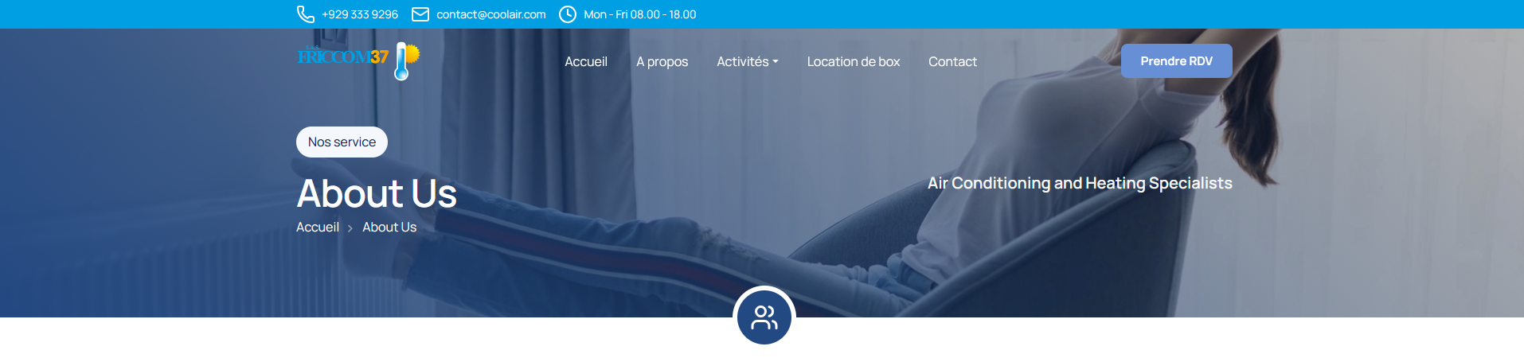

Image section présentation de l’entreprise
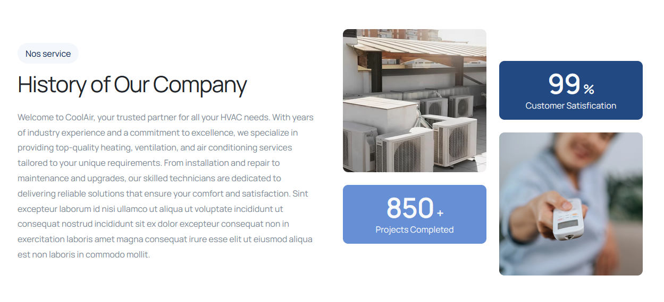
Image section des points fort
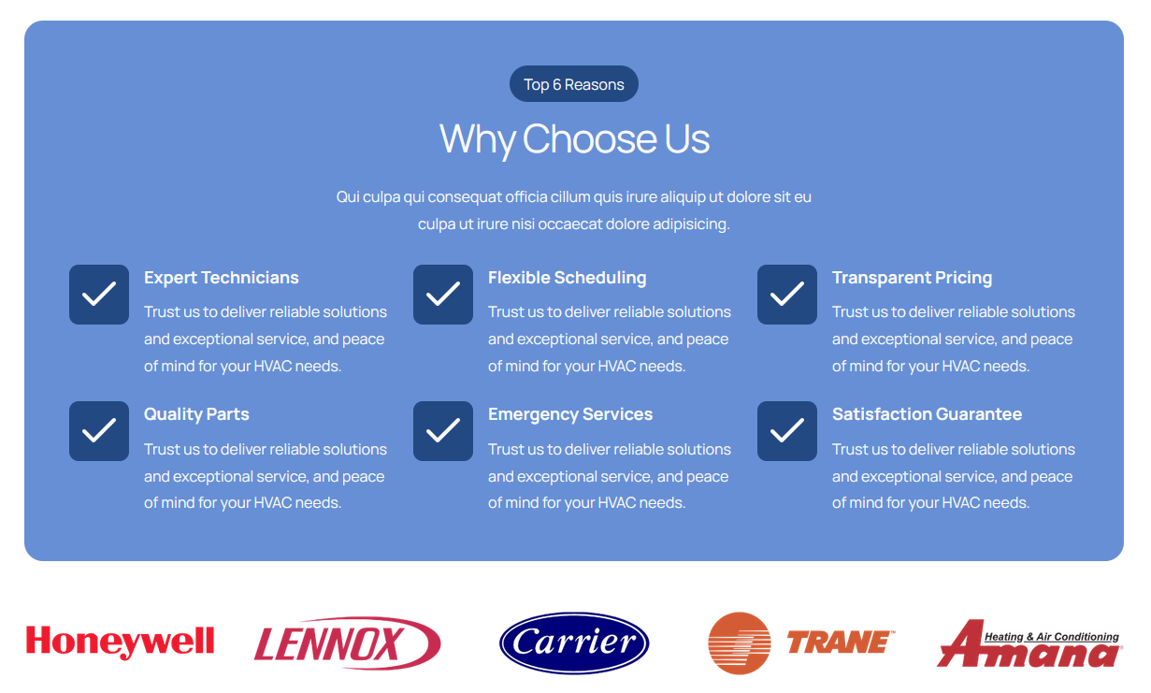

Image de la section « Location de box »
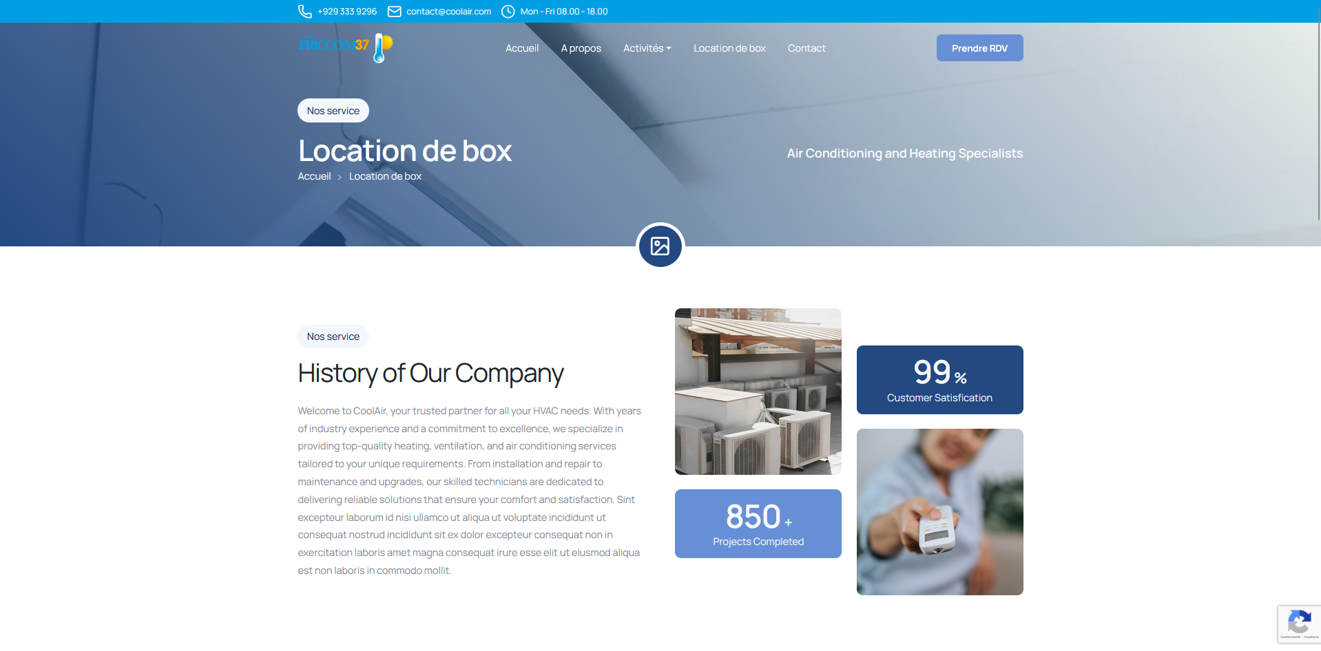

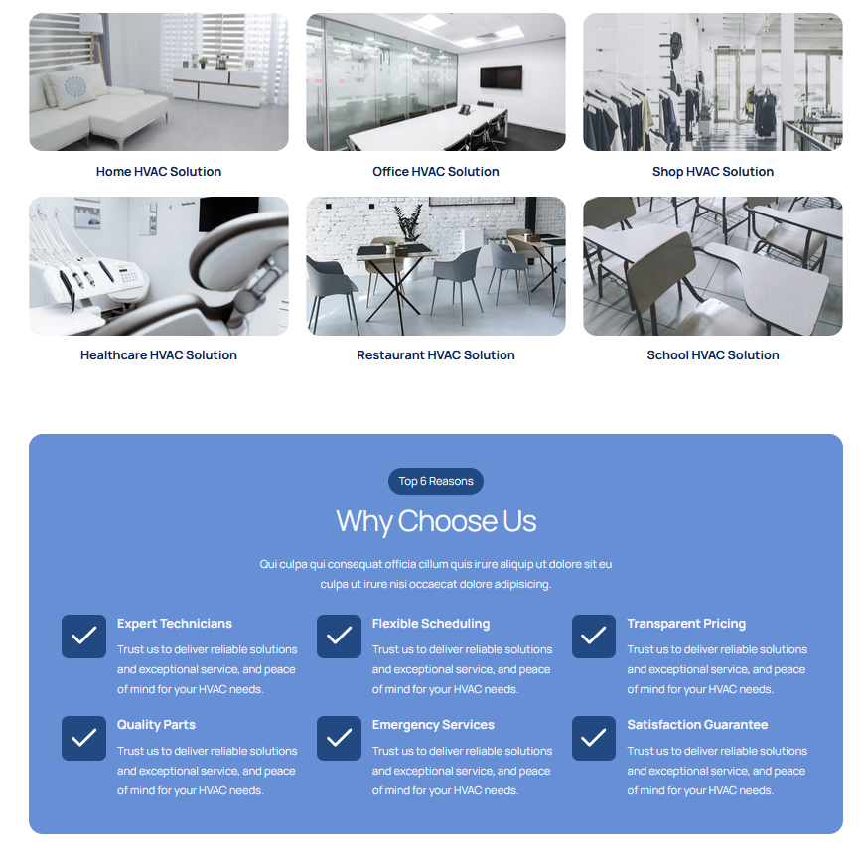
Image section de la galerie d’image est des points fort

Image du formulaire de contact pour la location de box
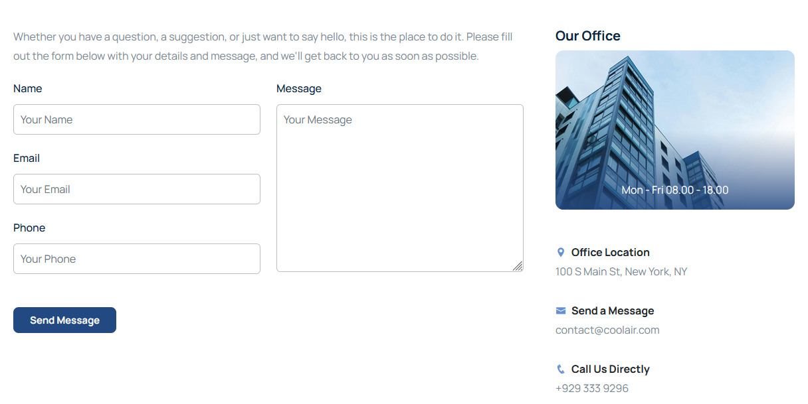

Semaine 3 : 19/01/2026 au 23/01/2026

Évolutions du site de location de box, contenus et navigation
Cette semaine, j’ai poursuivi les évolutions du site web dédié à la location de box. J’ai ajouté un champ « prénom » dans le formulaire de contact et modifié les contenus de plusieurs pages, notamment la page « À propos » et les quatre pages de services, en intégrant des textes en français provisoires pouvant être ajustés selon les retours du client.
J’ai également développé la page « Contact », qui reprend la structure du formulaire de la page de location de box, avec une section d’en-tête comprenant le nom de la page et une image de fond. Le contenu de la page « Location de box » a aussi été mis à jour.
Les images du site ont été remplacées par celles fournies par le client, en particulier pour la page de location de box. J’ai également mis à jour les informations de contact avec l’adresse e-mail, le numéro de téléphone et l’adresse de l’entreprise.
Enfin, j’ai amélioré la responsivité sur mobile en intégrant un menu offcanvas de Bootstrap 5 pour la navigation. Le projet global a été validé par le responsable, nous sommes dans l’attente d’un retour du client.

Section d’accueil de la page contact
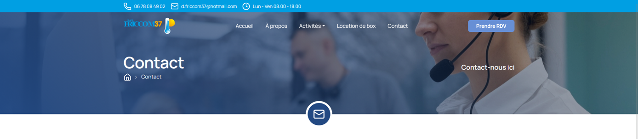

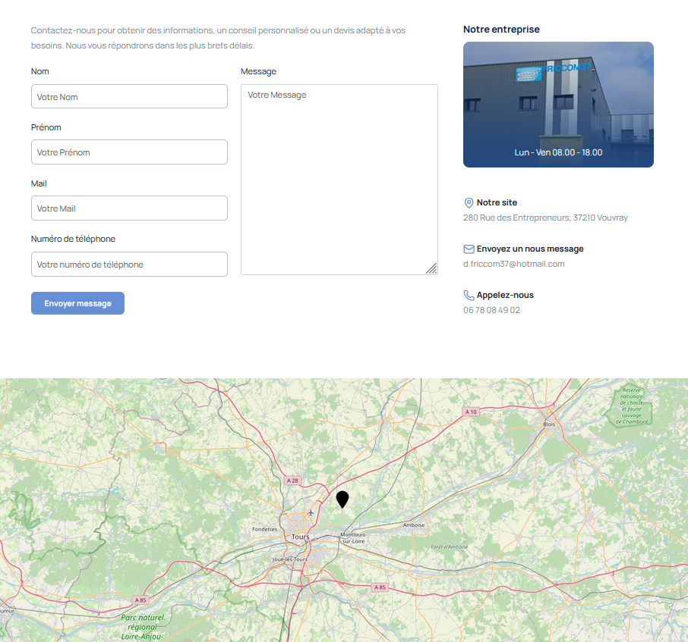
Formulaire de la page contact

Galerie d’image des box de location
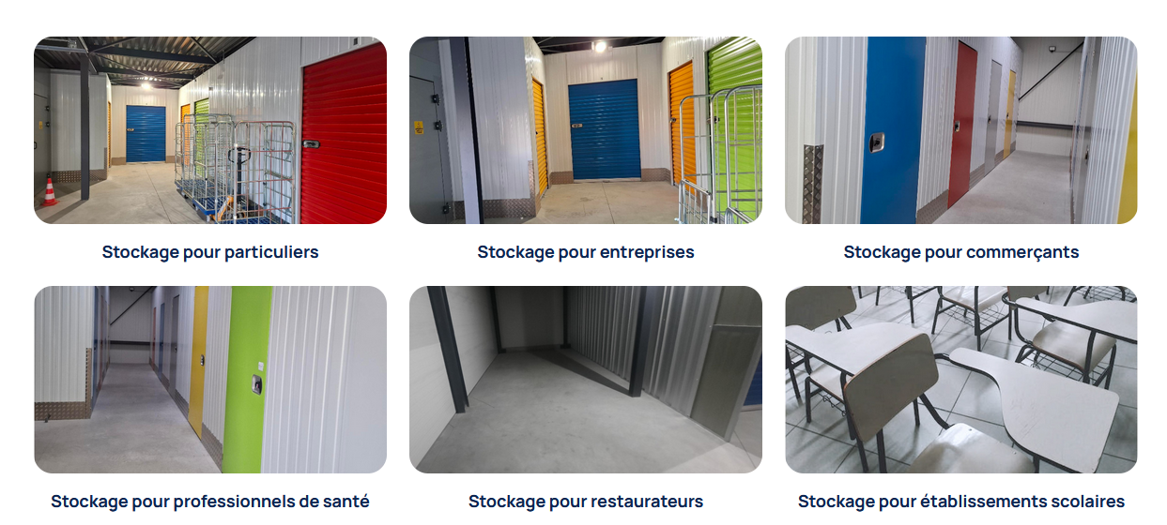

Nouveau contenu de la page « À Propos »

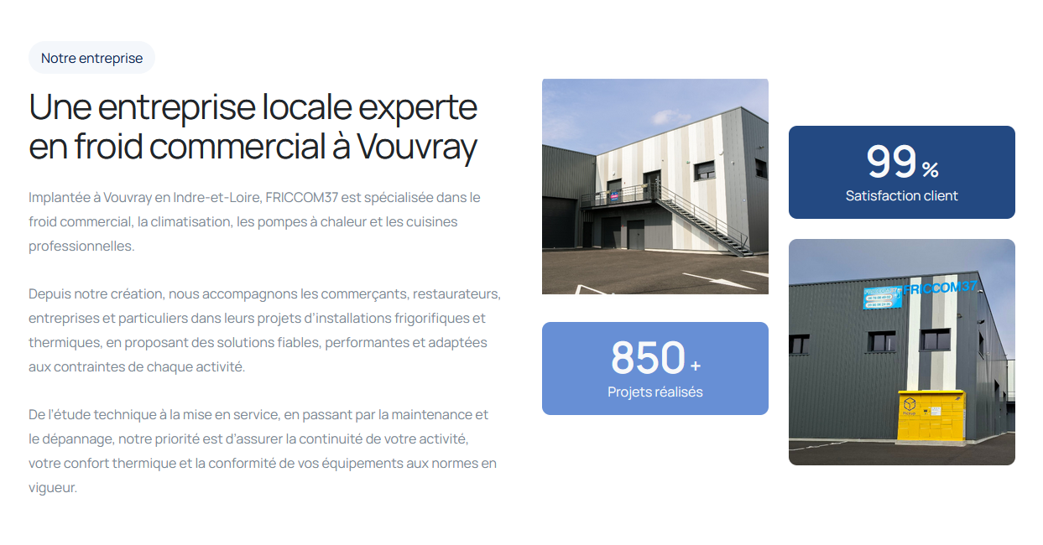

Démarrage d’un nouveau projet – Touraine Sport Formation
Une fois le premier projet terminé, j’ai commencé un nouveau projet pour l’entreprise « Touraine Sport Formation », spécialisée dans les formations dans différents domaines (sport, commerce, management, etc.). Un thème a été sélectionné pour servir de base au développement du site.
J’ai commencé par développer la page d’accueil, en réalisant la topbar contenant l’adresse, l’e-mail de l’entreprise et les liens vers les réseaux sociaux, ainsi que la barre de navigation comprenant le logo, les différentes pages du site et un bouton d’action. La réalisation de la navigation a nécessité l’adaptation d’une navbar issue d’un ancien projet de l’entreprise, car elle possédait des fonctionnalités nécessaires. J’ai donc dû analyser et modifier les classes CSS existantes pour l’adapter au nouveau design.

Image de la topbar

Image de la barre de navigation

Développement de la page d’accueil
J’ai développé la section bannière, composée d’une image à droite et de texte accompagné de deux boutons à gauche. J’ai ensuite créé la section d’introduction, située entre la bannière et la section « À propos », comprenant une zone de texte et trois blocs avec image, titre et description. La section « À propos » a également été développée, avec une image accompagnée d’un badge et du contenu textuel.

Image de la bannière
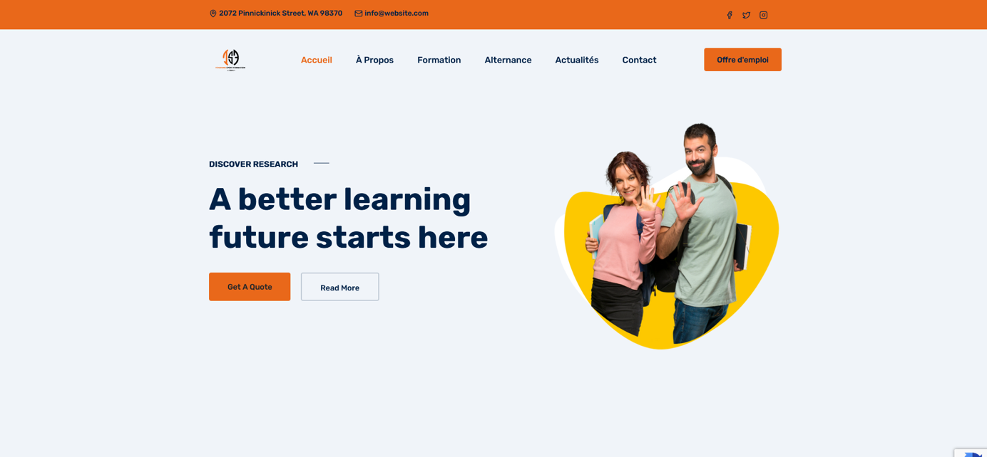

Image de la section d’introduction
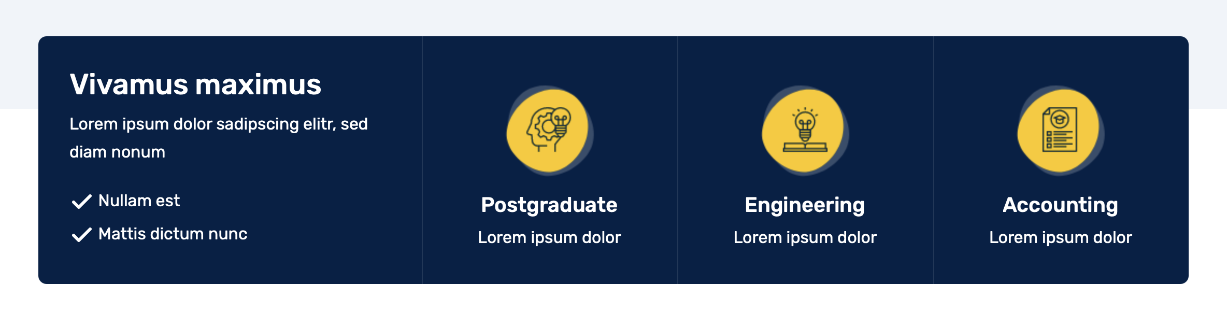

Image de la section À propos
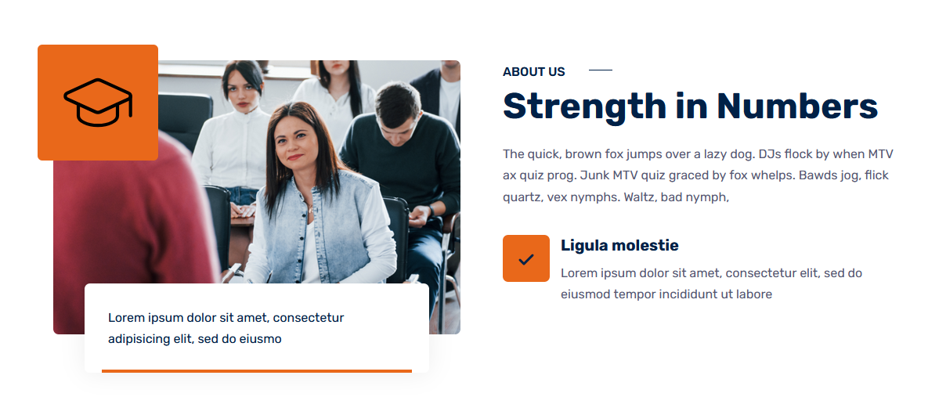

Section formations, contact et responsive design
J’ai développé une section présentant les différentes formations disponibles, avec un système de filtres par boutons et un affichage sous forme de cartes. Chaque carte contient une image, le nom de la formation ainsi que des tags indiquant le type de formation, le mode (présentiel) et le niveau de diplôme.
J’ai ensuite conçu une section « fun fact » composée de texte et de cartes mettant en avant des chiffres clés, afin de valoriser l’activité de l’entreprise.
Entre la section « fun fact » et celle des actualités, j’ai développé une section « Comment ça fonctionne », comprenant un titre, du texte explicatif et quatre cartes permettant de présenter de manière claire et structurée les différentes étapes de fonctionnement de l’entreprise ou du service.
J’ai également développé une section dédiée aux dernières actualités, dans laquelle trois actualités sont affichées. Pour chacune d’elles, une image, un titre et un bouton « Lire plus » sont présentés afin d’accéder au contenu complet.
Après ces sections, j’ai créé la partie contact située en bas de la page d’accueil. Elle comprend un formulaire permettant de renseigner le nom, le prénom, l’adresse e-mail, le numéro de téléphone et un message, ainsi qu’un encadré affichant les coordonnées de l’entreprise.
Enfin, j’ai finalisé le pied de page avec les informations de contact, les types de formations proposées, les liens vers les différentes pages du site, les réseaux sociaux, ainsi que les mentions légales et la gestion des cookies. J’ai également travaillé sur la responsivité de l’ensemble de la page d’accueil pour les versions mobile et tablette.

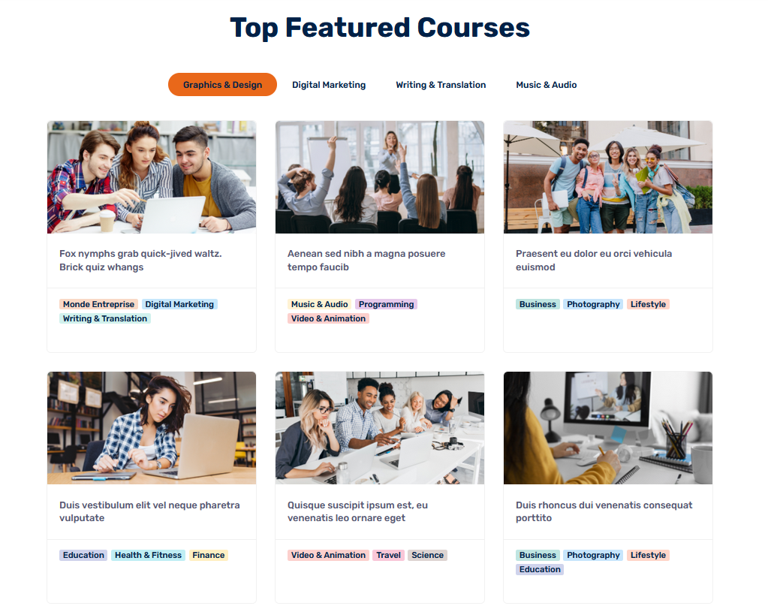
Image de la section des formations

Image de la section des funfact
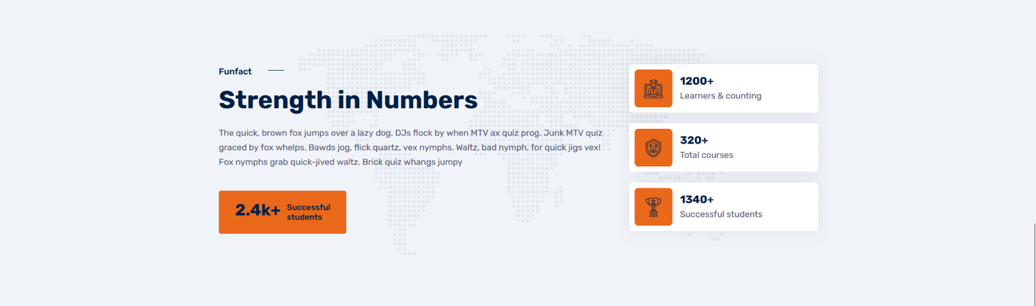

Image de la section du fonctionnement
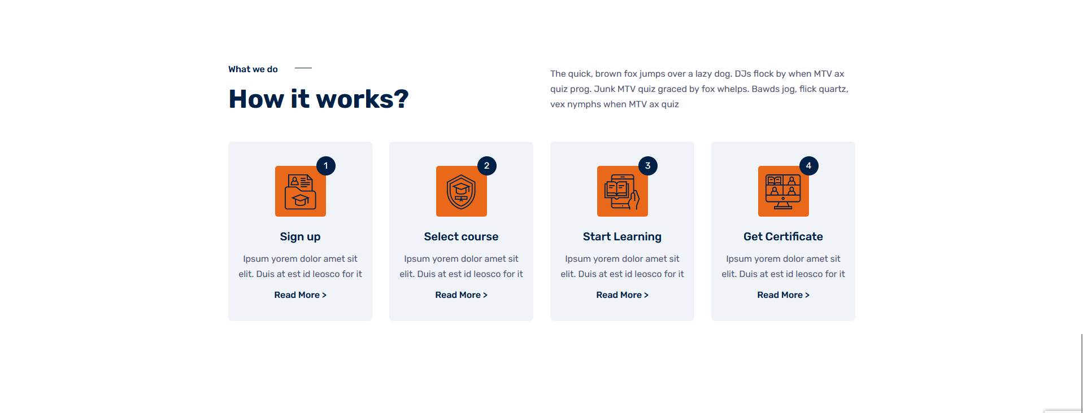

Image de la section des actualités
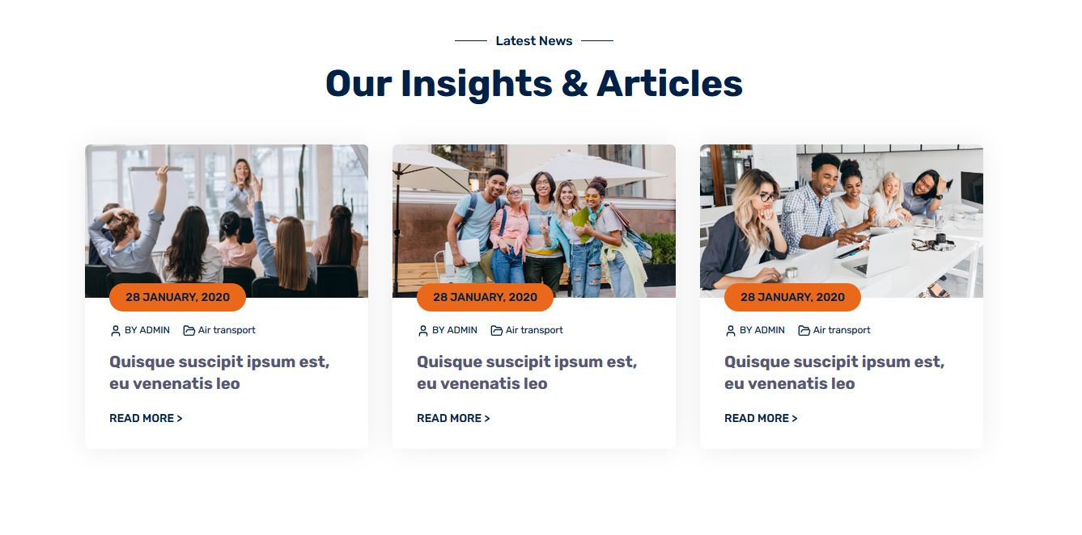

Image du formulaire en bas de page
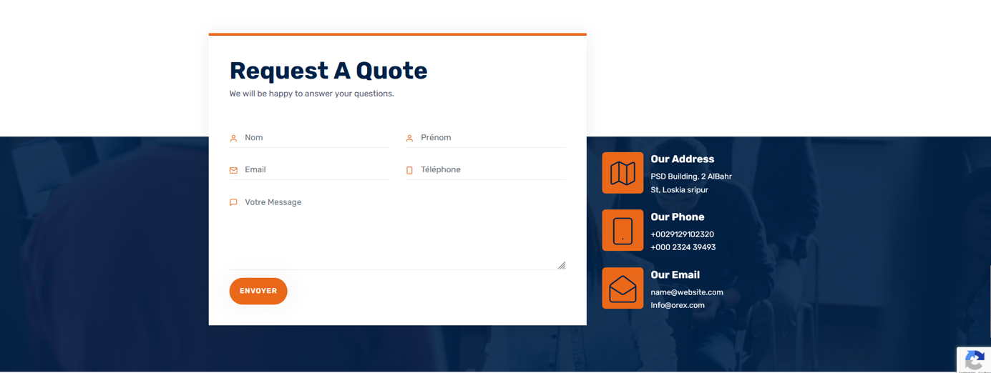

Image du pied de page
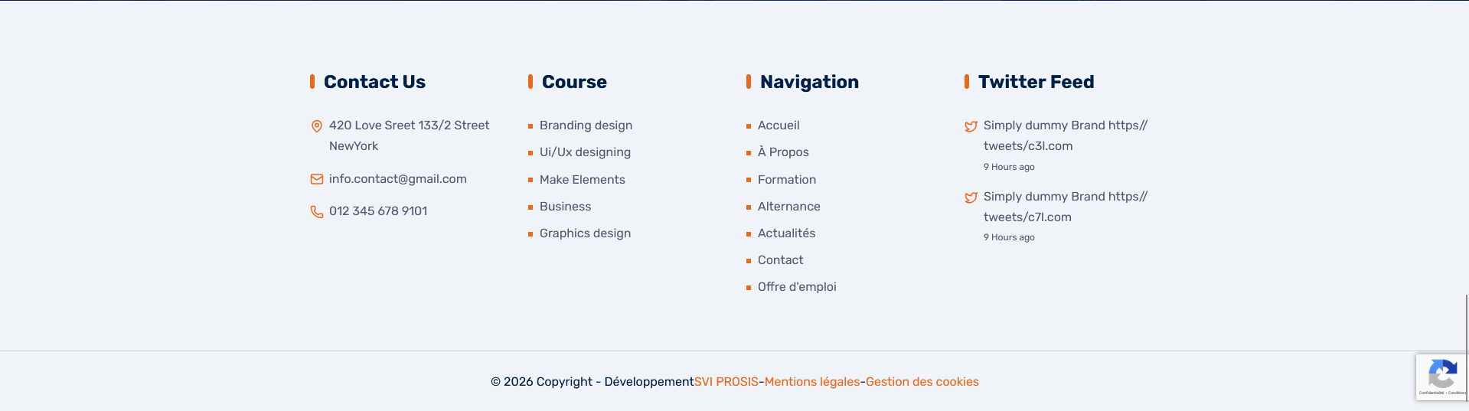

Back-office et gestion des tags de formation
Pour approfondir ma compréhension du fonctionnement de l’entreprise, on m’a expliqué comment sont hébergés les sites des clients et les actions possibles sur ces hébergements. On a ensuite commencé la réflexion et la mise en place du back-office pour la gestion des formations et de leurs tags.
Cela implique la création d’une table dédiée aux tags, permettant au client d’en ajouter ou d’en supprimer, de choisir la couleur de fond et la couleur du texte. Ces tags sont reliés à une autre table contenant les formations, afin de pouvoir associer facilement plusieurs tags à une formation. J’ai ainsi créé la table des tags et intégré l’ensemble des tags nécessaires.

Semaine 4 : 26/01/2026 au 30/01/2026

Gestion des formations, des tags et optimisation SEO
Cette semaine, j’ai travaillé sur la gestion des tags associés aux formations. J’ai rencontré un problème lors de l’affichage des tags, car seuls les identifiants étaient visibles aux lieux de leurs noms. Après explication par une personne de l’agence web, j’ai utilisé une des deux solutions consistant à récupérer l’ensemble des formations et des tags, à les stocker dans une liste, puis à associer les tags aux formations en fonction de leurs identifiants afin d’afficher correctement leurs noms.
Les formations et leurs tags sont désormais entièrement gérés via le back-office. Lorsqu’un tag est défini comme filtre, il est automatiquement pris en compte pour afficher uniquement les formations correspondantes. J’ai également optimisé cette partie pour le référencement (SEO) en chargeant toutes les formations directement dans le HTML dès le chargement de la page.

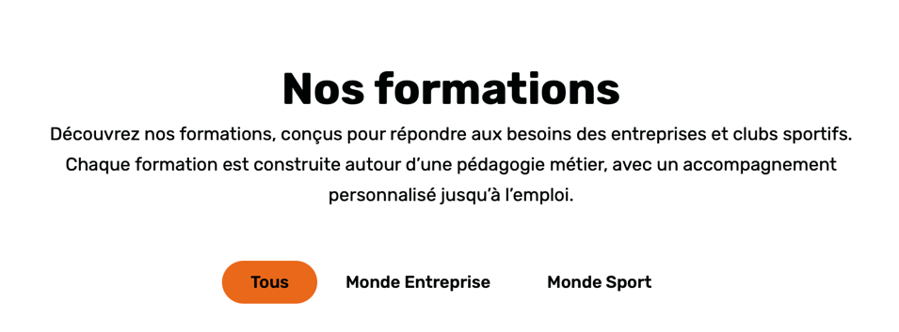
Image des différentes tables pour les formations

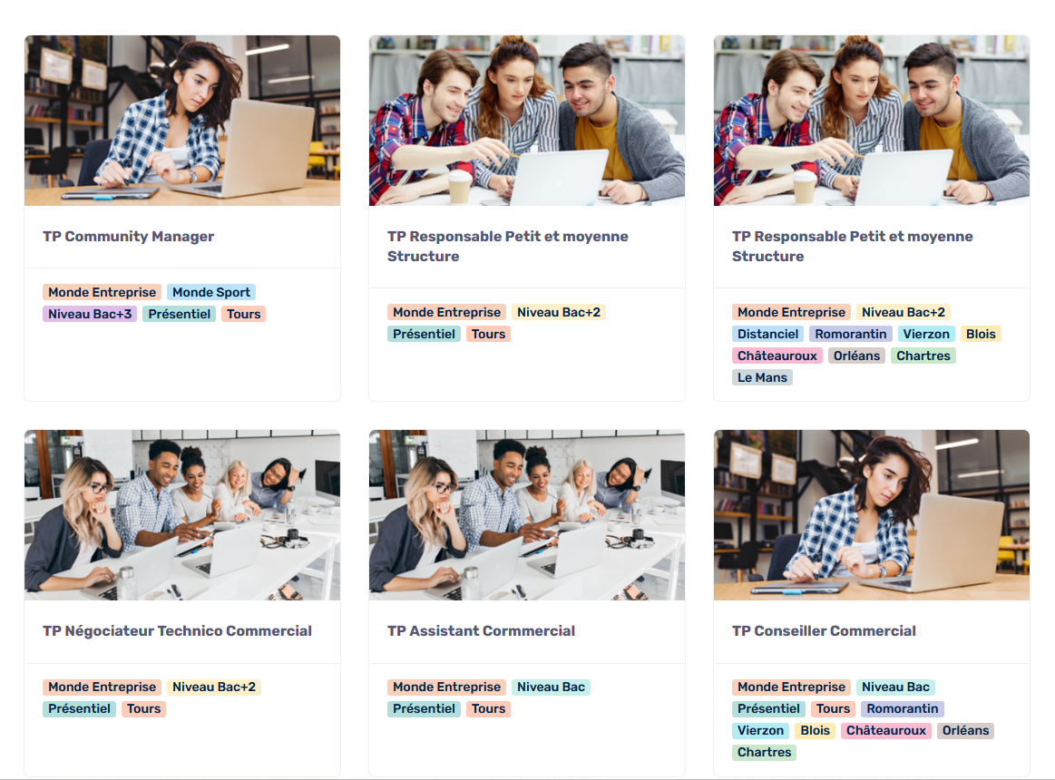
Affichage des différentes formations

Image du back-office pour définir si un tag est un filtre ou non
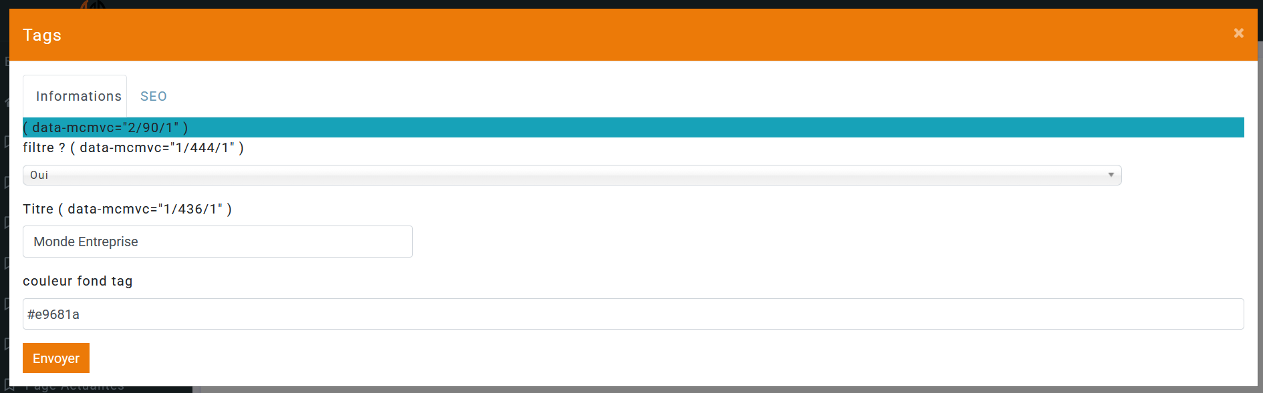

Développement des pages formations
J’ai développé la page listant l’ensemble des formations, ainsi que la page de détail d’une formation. Lorsqu’un utilisateur clique sur une formation, il accède à une page dédiée comprenant une image de fond avec un titre, puis une section présentant le nom de la formation, une image, et un système de navigation permettant d’afficher les différentes informations : description, compétences acquises à l’issue de la formation et programme.
L’ensemble de ces pages est entièrement géré via le back-office. Le style étant déjà appliqué, il ne reste plus qu’à ajouter les textes et les images pour les autres formations. Les formulaires utilisés en bas de page ont été centralisés dans un fichier commun afin de pouvoir les inclure facilement sur les pages qui en ont besoin.

Image de la première section


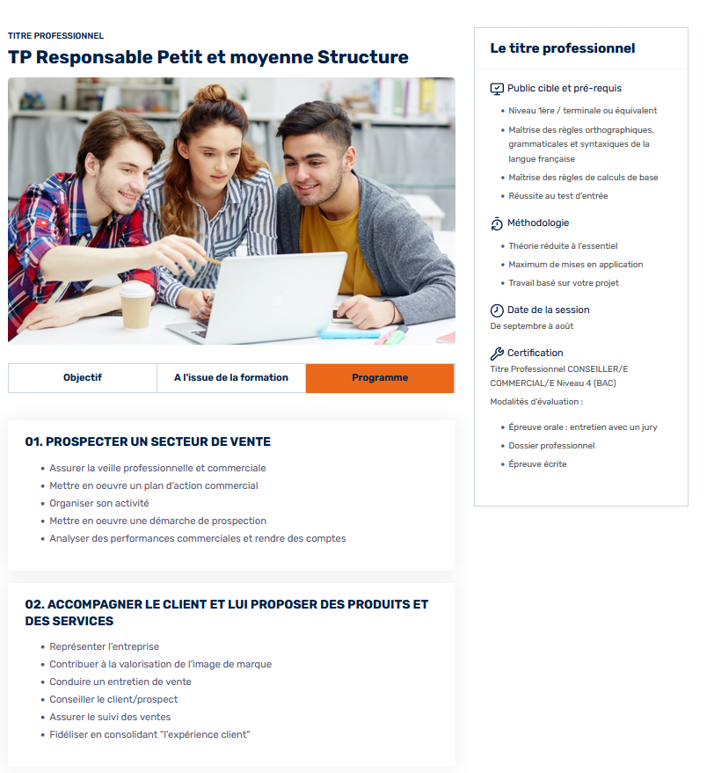
Image présentation de la formation

Back-office, page d’accueil et ajustements visuels
J’ai intégré l’ensemble du contenu de la page d’accueil dans le back-office. La gestion des actualités a été améliorée afin d’afficher uniquement les trois dernières actualités publiées, en vérifiant également si l’option de visibilité est activée.
J’ai effectué plusieurs ajustements visuels, notamment l’agrandissement du logo dans la barre de navigation, ce qui a impliqué un réajustement du menu, ainsi que la correction de différents problèmes de couleurs. J’ai également harmonisé les textes en appliquant la couleur secondaire aux contenus concernés.

Création des pages contact et actualités
J’ai développé la page « Contact », qui comprend une image de fond en en-tête avec le titre de la page, une section composée de trois cartes affichant le numéro de téléphone, l’adresse e-mail et l’adresse de l’entreprise, puis une section avec un surtitre, un titre, un texte de description et des boutons menant aux réseaux sociaux. Un formulaire de contact est affiché sur la droite, suivi d’une section intégrant une carte.
J’ai également développé la page principale des actualités, comprenant une image de fond avec un titre, du texte et la liste des articles visibles, classés par ordre de publication. Une page de détail a aussi été créée pour chaque article : elle contient une image de fond, un titre, l’image principale de l’article, le texte du contenu, une galerie d’images si nécessaire, ainsi qu’une colonne latérale affichant les trois derniers articles publiés.

Image de l’en-tête


Image trois cartes
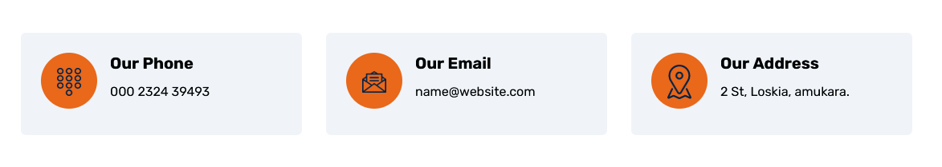

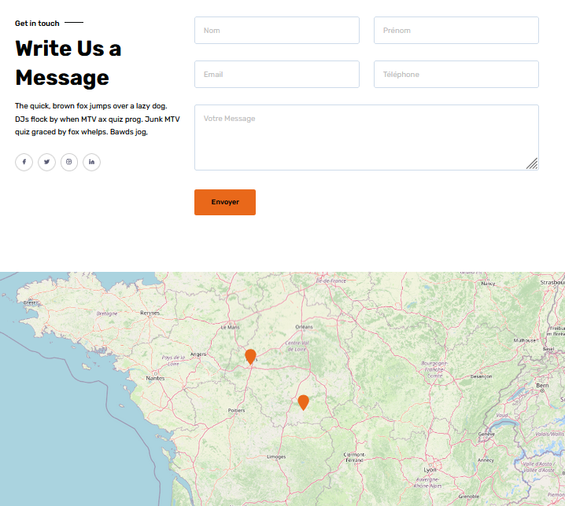
Image du formulaire

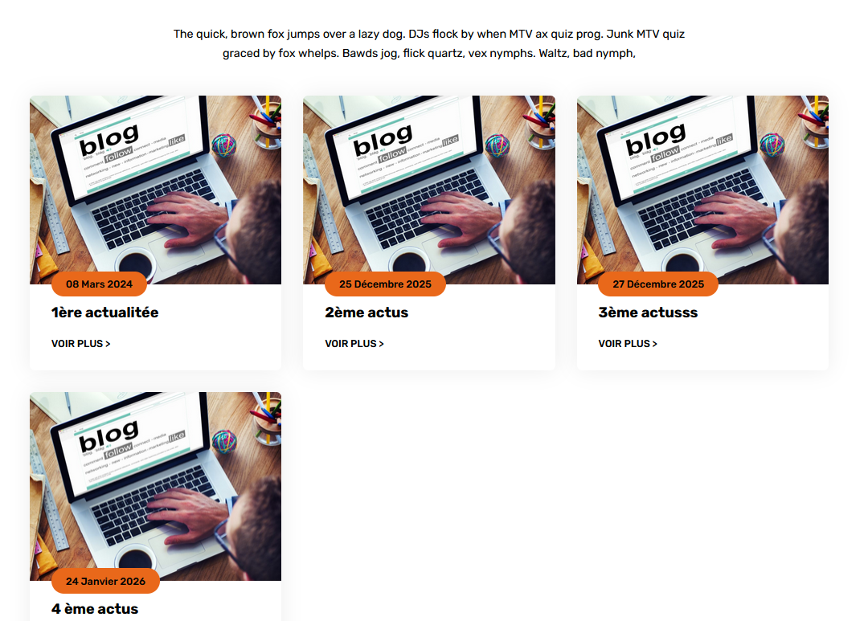
Image de la page principale d’actualité

Image de la page détaillant l’actualité
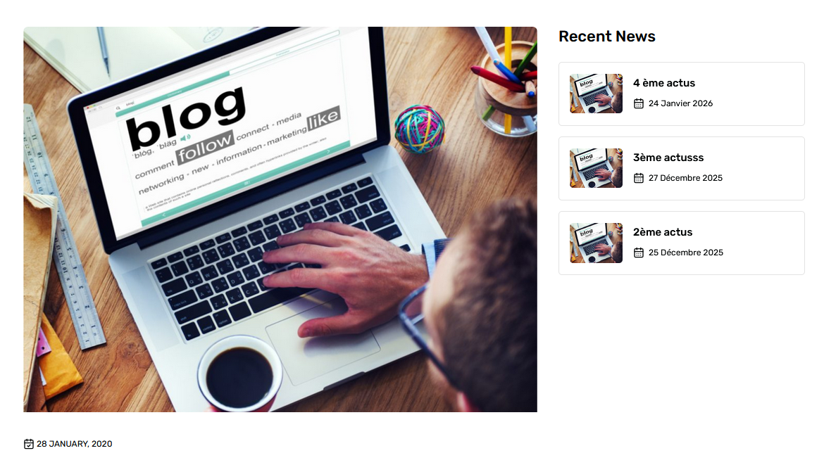

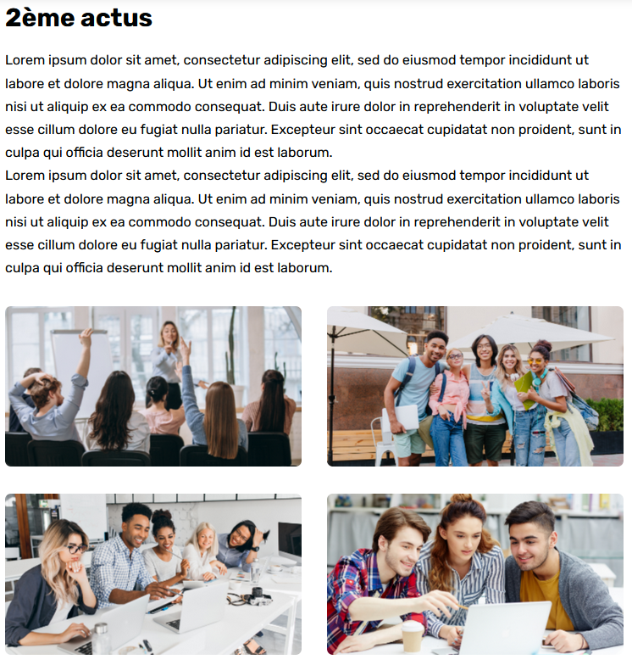

Pages « À propos », avis et événements
J’ai ajouté sur la page d’accueil une section dédiée aux avis clients, gérée via le back-office. Cette section comprend une image de fond, le témoignage, une photo de la personne, ainsi que son nom, son prénom et la formation suivie.
J’ai ensuite développé la page « À propos », qui contient un en-tête avec une image de fond et le nom de la page, une section présentant l’entreprise avec une image et du texte, ainsi qu’une section de chiffres clés identique à celle de la page d’accueil. Une section avec un Owl Carousel permet de présenter les membres de l’entreprise, avec leur photo, leur nom, leur poste et leur numéro de téléphone. Enfin, une section dédiée aux événements à venir affiche les actualités pour lesquelles l’option « événement » est activée dans le back-office.

Image de la section avis


Image de la section de présentation de l’entreprise
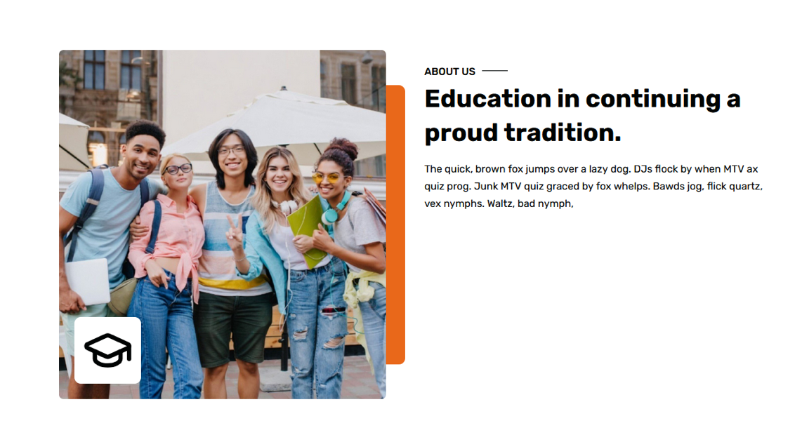
Image de la section des chiffre clés
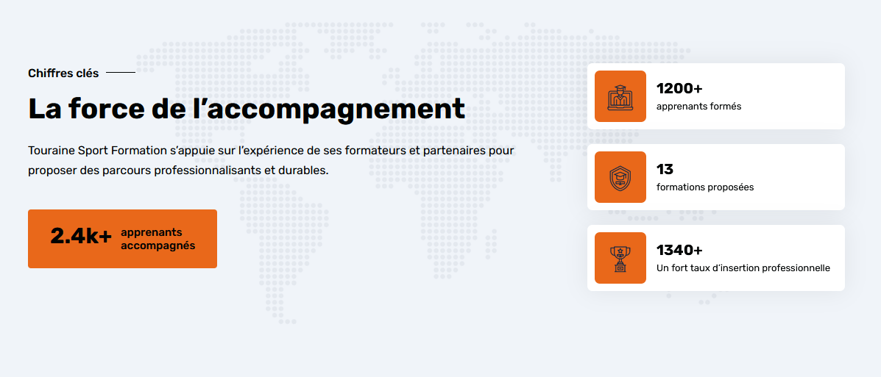

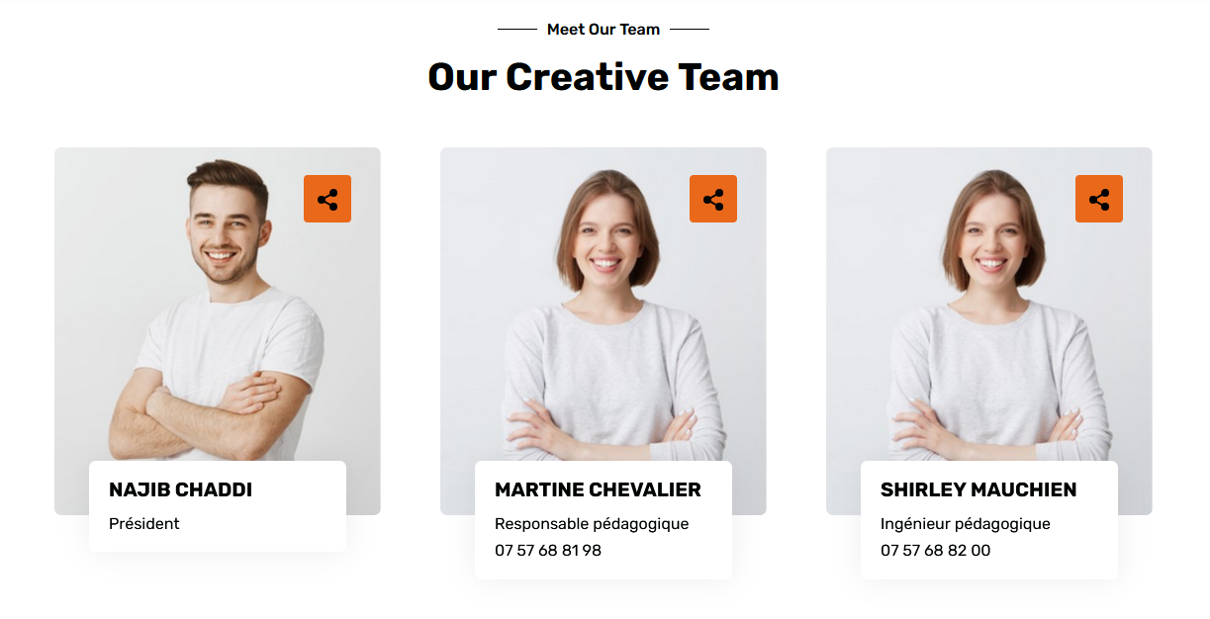
Image de la présentation de l’équipe

Image de la section des événement à venir
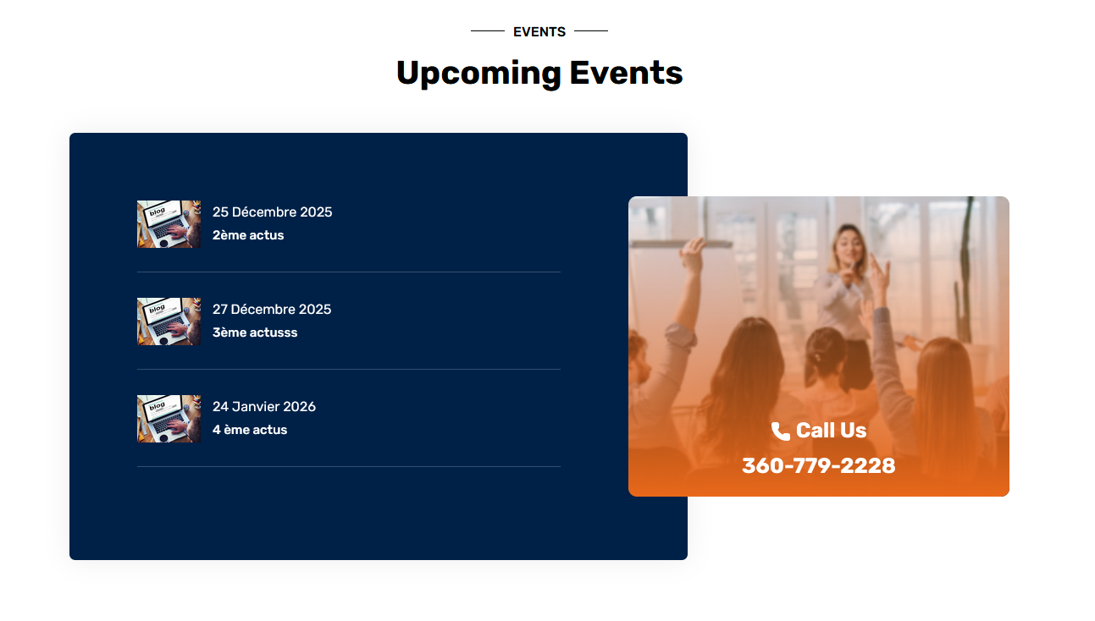

Responsive design, finalisation et validation client
J’ai retravaillé la responsivité de l’ensemble des pages déjà développées afin de corriger des problèmes d’affichage sur mobile, notamment des images ou des zones de texte mal positionnées ou trop grandes. J’ai également remplacé le contenu de la page d’accueil par une version en français non définitive, afin de pouvoir envoyer une première version au client pour validation.
J’ai ajouté des liens interactifs sur les adresses e-mail et les numéros de téléphone en utilisant les attributs mailto: et tel:, permettant d’ouvrir directement la messagerie ou l’application d’appel depuis le site. Enfin, j’ai finalisé les derniers contenus manquants et mis à jour le pied de page avec les liens vers les réseaux sociaux de l’entreprise.

Image du nouveau pied page

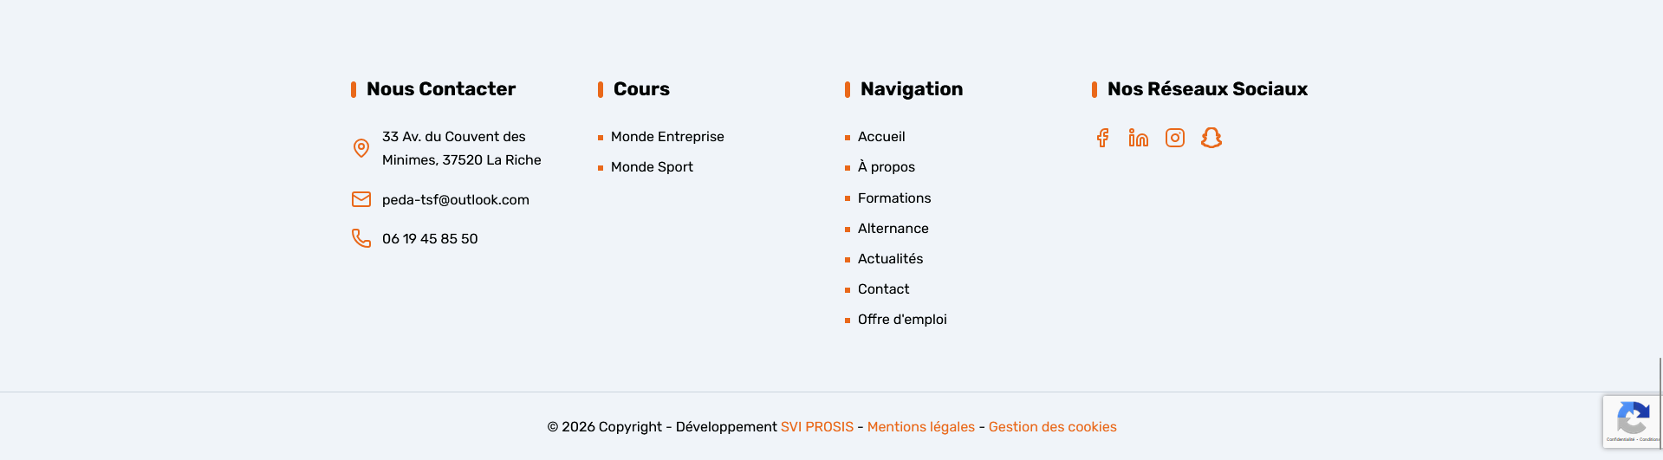

Retours client et modifications sur le projet Friccom37
Suite à un retour du client concernant le projet Friccom37, je suis intervenu pour apporter plusieurs modifications demandées. J’ai notamment ajouté le numéro de téléphone fixe de l’entreprise et intégré une galerie d’images sur la page des activités afin d’enrichir le contenu visuel du site et de mieux présenter les prestations proposées.
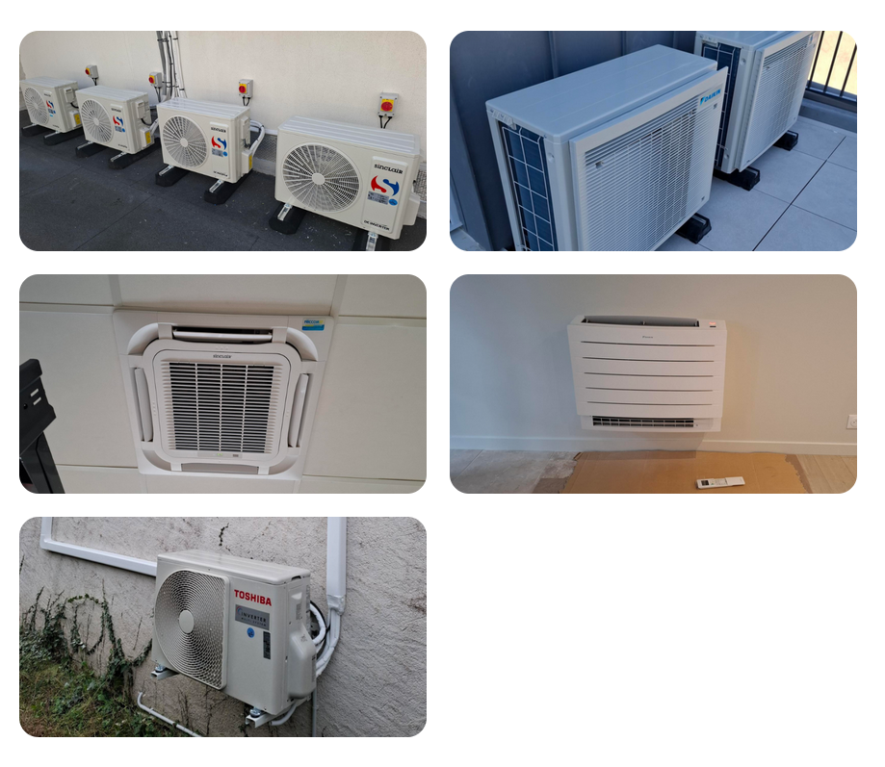
Image de la galerie d’image

Semaine 5 : 02/02/2026 au 06/02/2026

Résolution de problème technique et mise en back-office
En début de semaine, je n’ai pas pu travailler immédiatement à cause d’un problème sur l’environnement de développement (mcmvc). Le site ne fonctionnait plus et n’affichait aucun message d’erreur. Après analyse, le problème provenait d’une variable PHP permettant de modifier l’ID du site pour gérer plusieurs sites par la suite. Une fois le problème résolu, j’ai poursuivi le travail en intégrant l’ensemble des autres pages dans le back-office.

Amélioration des formations et gestion des fichiers PDF
Sur la page de présentation d’une formation, j’ai ajouté une fonctionnalité permettant d’afficher un bouton de téléchargement uniquement si un fichier PDF (plaquette) a été ajouté dans le back-office. Si aucun fichier n’est présent, la section ne s’affiche pas. Lorsque l’utilisateur clique sur le bouton, le fichier PDF s’ouvre dans un nouvel onglet.
J’ai également modifié le pied de page afin d’afficher uniquement les noms des formations disponibles dans la ville concernée.

Image du nouveau footer
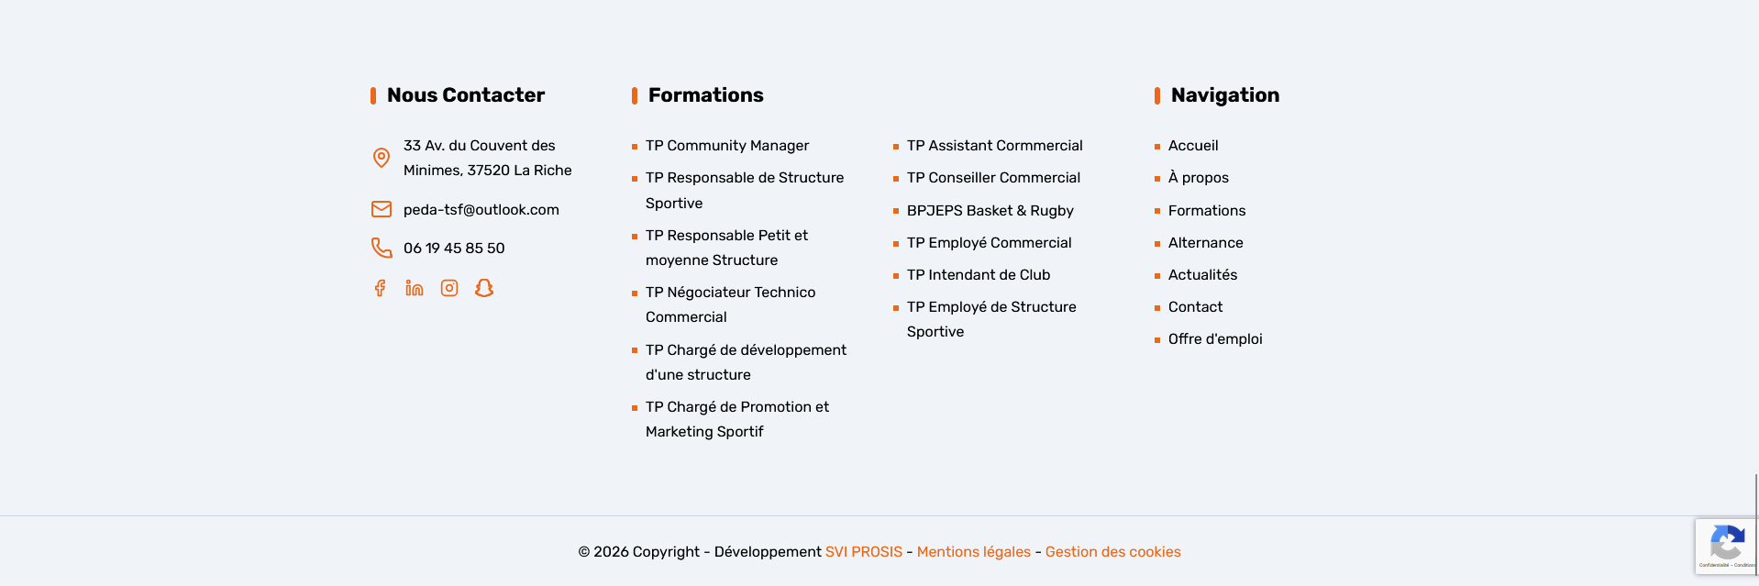

Corrections de contenu et amélioration du back-office
J’ai corrigé plusieurs fautes d’orthographe sur le site et modifié les noms des champs dans le back-office afin qu’ils soient plus simples et plus compréhensibles pour le client.

Développement de la page Alternance
J’ai développé la page de présentation de l’alternance. Cette page contient une section d’en-tête identique aux autres pages du site, avec une image de fond et le titre de la page. Elle comprend également une section présentant les avantages de l’alternance avec un titre et une liste de points.
J’ai ensuite complété cette page avec une section expliquant le contrat d’alternance, composée d’une image à gauche et d’un texte à droite. Une autre section a été ajoutée sur la rémunération, comprenant un titre et un tableau affichant le pourcentage de rémunération ainsi que les montants selon la tranche d’âge.

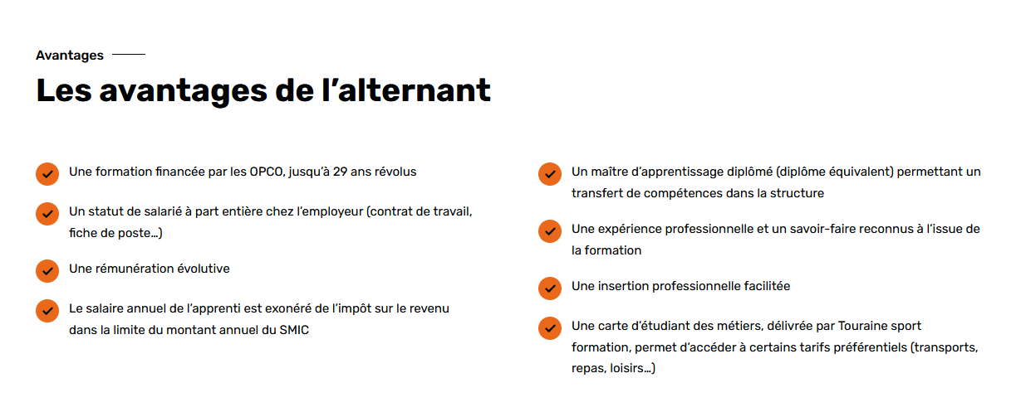
Image de la section des avantages de l’alternances

Image de la section de présentation des contrats d’alternances


Image de la section des rémunérations
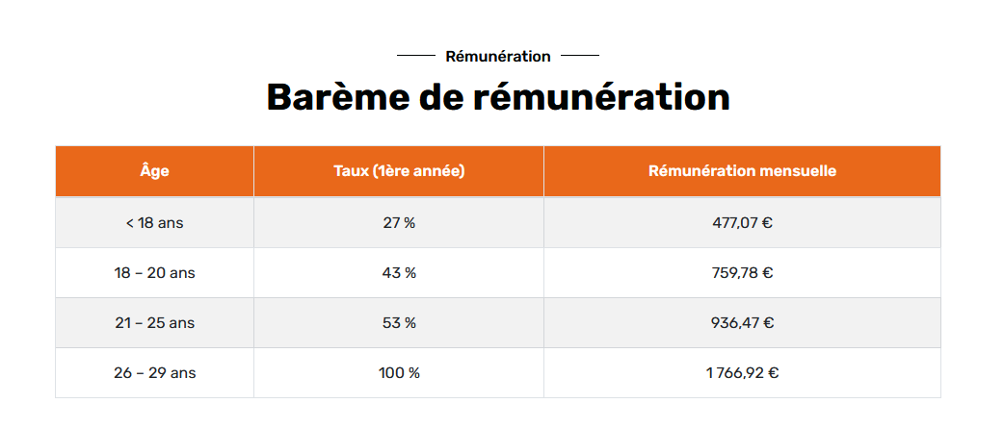

Développement des pages Offres d’emploi
J’ai créé la page listant les offres d’emploi. Elle reprend la même structure d’affichage que les formations, mais sans tags, avec uniquement une image, un titre et une description.
J’ai également développé une page de détail pour chaque offre d’emploi. Celle-ci contient une grande section en deux colonnes : à gauche, les informations principales de l’offre, une carte avec l’adresse de l’entreprise et un formulaire de contact pour postuler ; à droite, une image accompagnée d’une description.
Enfin, j’ai intégré les pages « Alternance » et « Offres d’emploi » dans le back-office et travaillé leur responsivité pour les versions mobile et tablette.

Image de la page des offres d’emplois
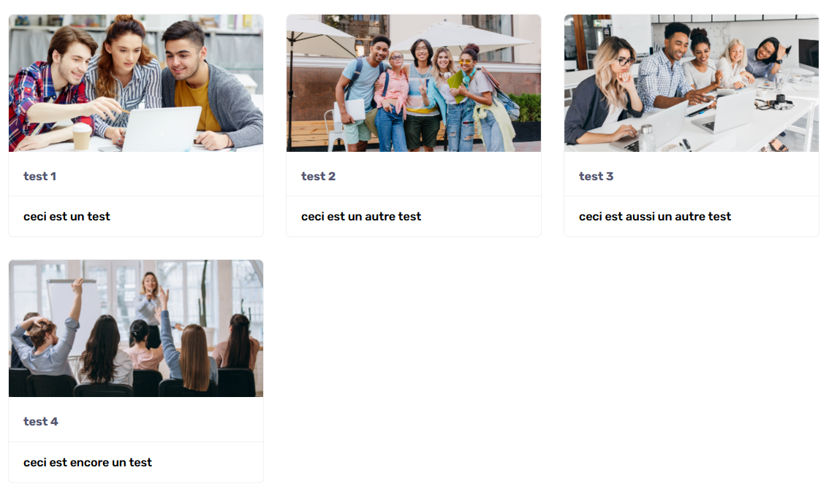

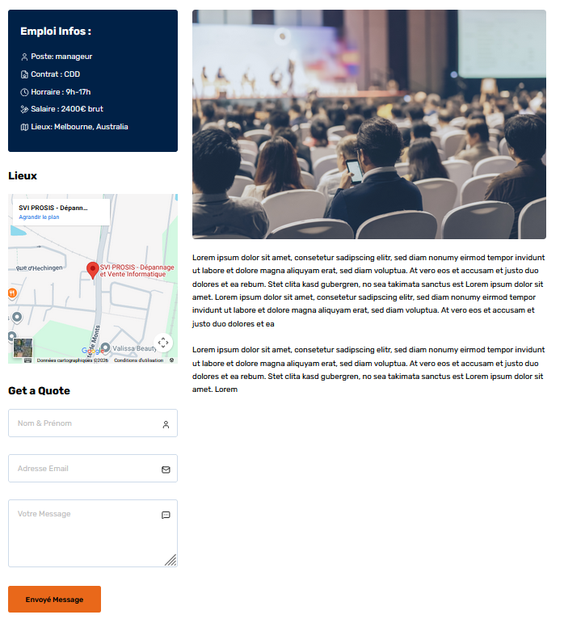
Image de détails d’une offre d’emploi

Validation client et démarrage du projet ADN SPORT
La première version du site Touraine Sport Formation étant finalisée, elle a été envoyée au client pour validation. J’ai ensuite commencé un nouveau projet nommé ADN SPORT, une entreprise possédant plusieurs magasins spécialisés dans la vente d’articles de sport. Une partie de la refonte du site avait déjà été réalisée, et j’ai été chargé de poursuivre le développement en suivant un cahier des charges fourni.
J’ai continué le développement de la page contact, déjà commencée mais non terminée. Elle contient une section d’en-tête avec une image de fond et le titre de la page, puis une section avec une image à gauche et un formulaire à droite comprenant un surtitre et un titre. Sous cette partie, j’ai ajouté une section avec un titre, du texte et un bouton. Ensuite, une section avec une carte en fond a été intégrée, accompagnée d’un bandeau affichant les informations de l’entreprise (horaires, numéro de téléphone, e-mail, adresse).
J’ai également ajouté une section CTA sous la carte, comprenant un surtitre, un titre, un bouton à droite et une image de fond. Enfin, j’ai commencé le développement de la page de détail d’une actualité. Pour l’instant, elle comprend une section d’en-tête avec une image de fond, ainsi qu’une section contenant une image avec deux badges positionnés (un en haut à gauche et un autre en bas au centre).

Image de l’en-tête de la page contact


Image de la section de formulaire
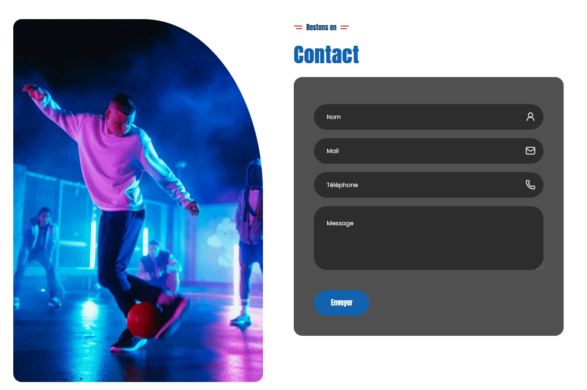
Image de la section entre le formulaire est la map
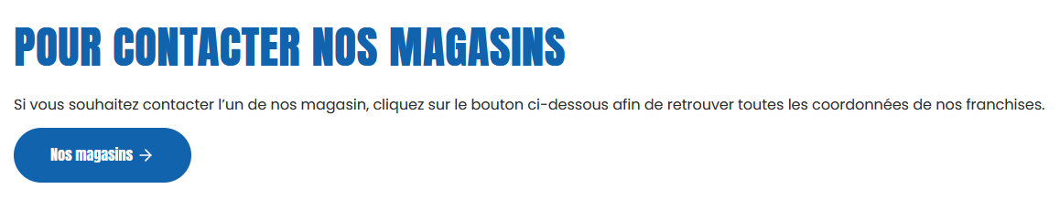

Image de la section de la map
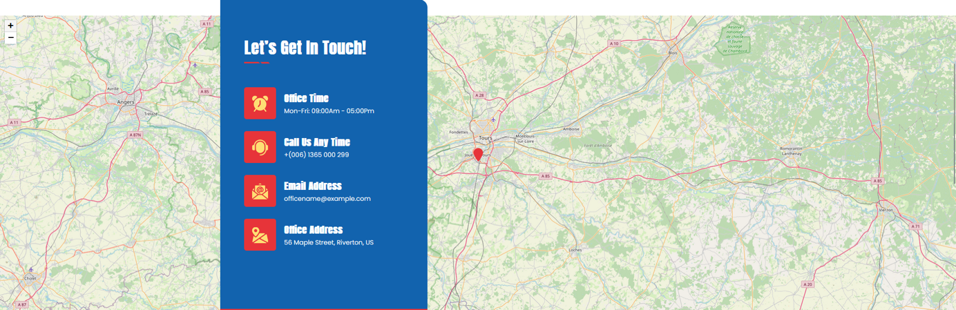

Image de la section CTA
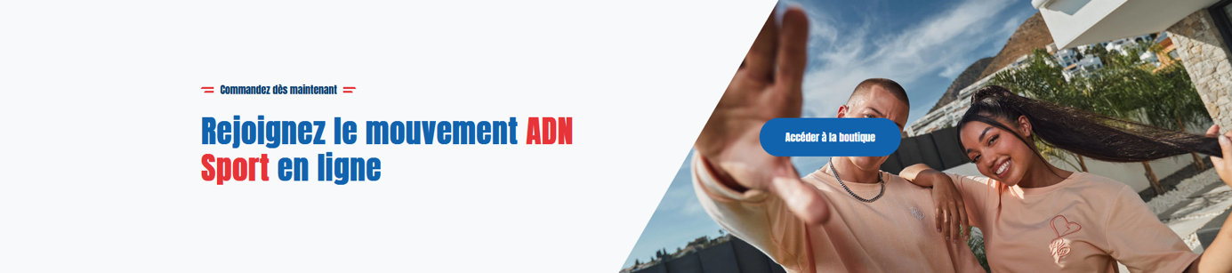

Semaine 6 : 09/02/2026 au 13/02/2026

Développement de la page de détail des actualités (ADN SPORT)
Cette semaine, j’ai poursuivi le développement de la page de détail d’une actualité sur le projet ADN SPORT. J’ai ajouté la structure du contenu de l’article avec plusieurs blocs de texte séparés par des images. J’ai également intégré une sidebar sur la droite de la page contenant les informations du magasin concerné par l’article. Cette sidebar comprend une image circulaire représentant la boutique, le nom du magasin, ainsi que l’ensemble des coordonnées et informations utiles.

Image d’un article
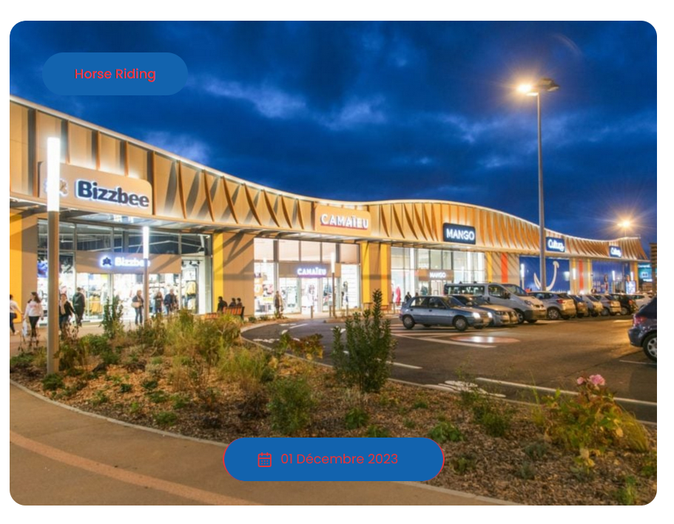

Contenue d’un article
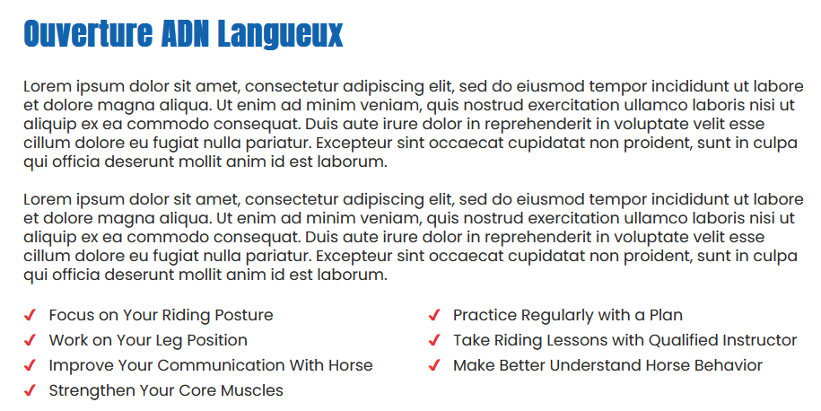
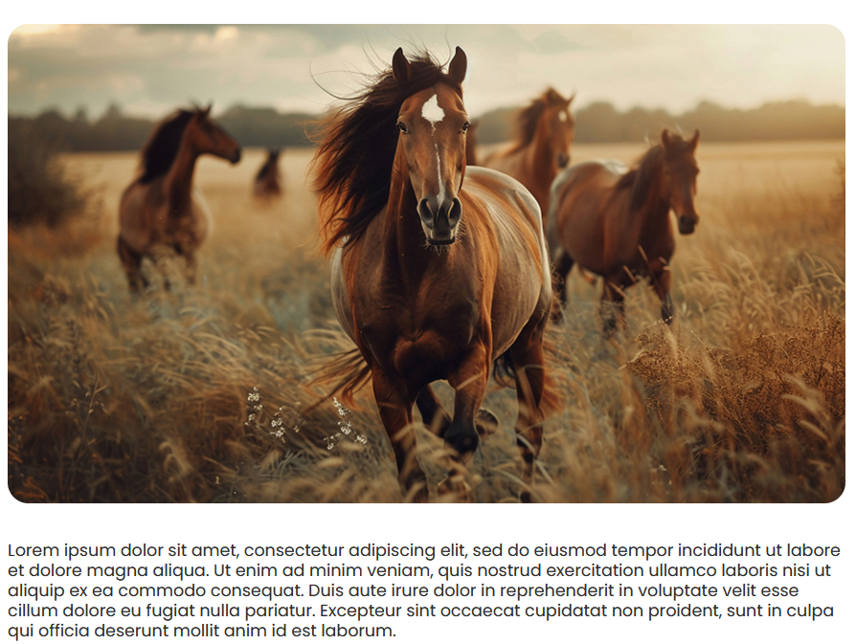

Image de la sidebar

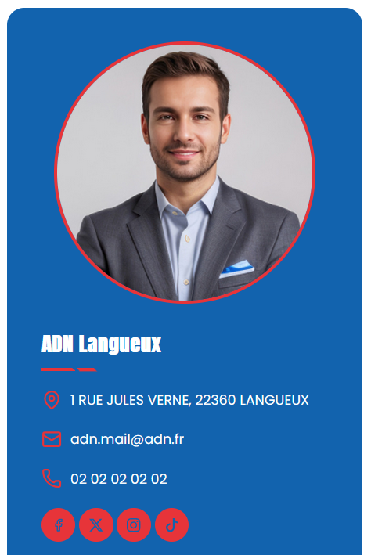

Finalisation et mise en ligne du projet Friccom37
Le client du projet Friccom37 a validé la version finale du site. Le site a donc été officiellement mis en ligne. Une présentation du back-office a également été réalisée afin d’expliquer au client son fonctionnement et de lui permettre de gérer son contenu de manière autonome.

Développement de la page dédiée aux magasins ADN
J’ai commencé le développement d’une nouvelle page destinée à être dupliquée pour chaque magasin ADN. J’ai réalisé la première section située en haut de la page, composée d’une image de fond, d’un carrousel d’images et d’un texte avec un titre qui change en fonction de l’image affichée.
Afin de gagner du temps et de permettre un contenu différent selon chaque magasin, cette première section a été entièrement intégrée dans le back-office.

Image de l’en-tête


Création des sections « À propos » et « Contact » du magasin
J’ai développé la section « À propos » du magasin, basée sur la même structure que celle de la page principale. Elle contient trois images dans la colonne de gauche avec un cercle contenant du texte, et dans la colonne de droite un surtitre, un titre, une description ainsi que trois points clés. La section se termine par un carrousel affichant les logos des marques avec lesquelles la boutique travaille.
J’ai également développé une section permettant de contacter la boutique. Elle contient à gauche un surtitre, un titre, un texte, ainsi que trois cartes affichant les coordonnées et les horaires. À droite, un formulaire de contact est présent avec un surtitre, un titre, les champs du formulaire et le bouton d’envoi.

Image de la page à propos
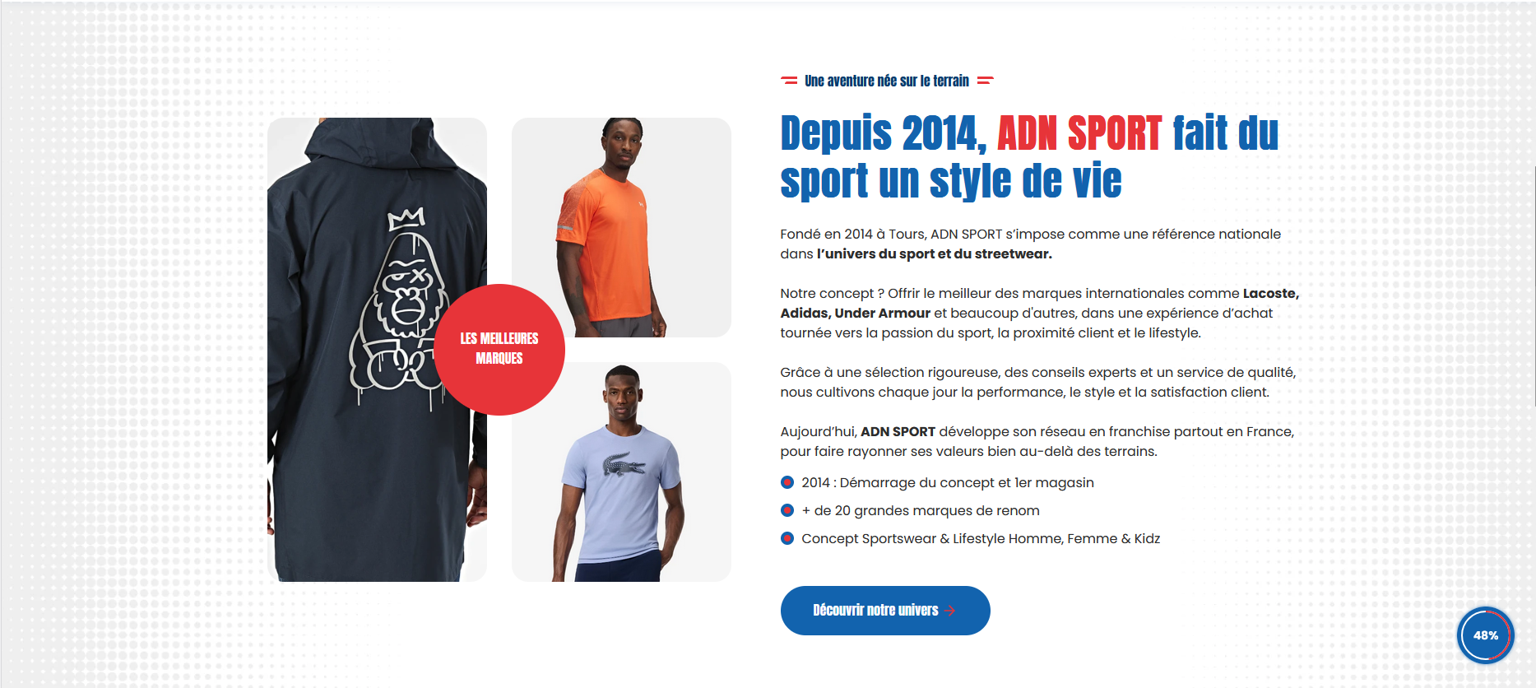


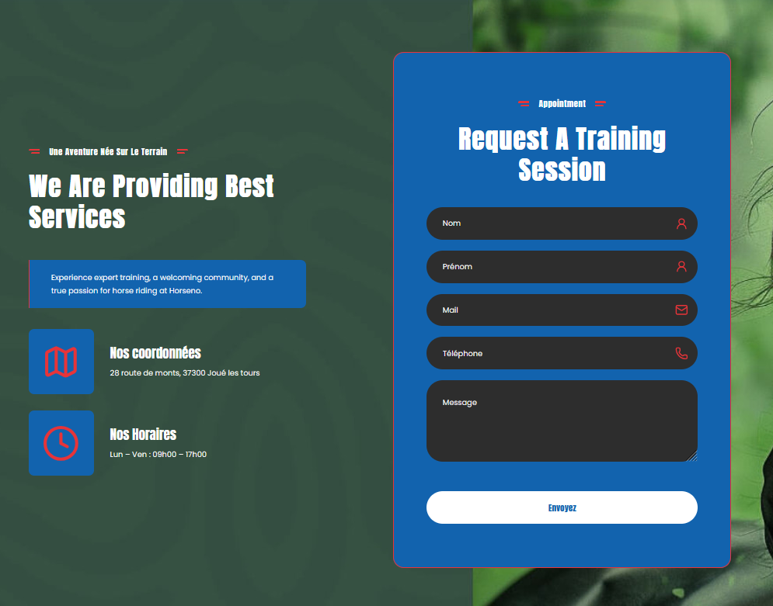
Image de la section de contact

Ajout des sections avis, FAQ, actualités et CTA
J’ai ajouté une section dédiée aux avis clients. Elle contient un surtitre, un titre, une zone de texte, une image à gauche, ainsi qu’un carrousel d’avis à droite affichant deux avis à la fois. Chaque avis affiche le nombre d’étoiles, le commentaire, le nom et prénom de la personne ainsi que le magasin concerné, afin que par la suite seuls les avis liés au magasin affiché soient visibles.
J’ai également développé une section FAQ comprenant un surtitre, un titre et différentes questions avec leurs réponses.
Enfin, j’ai intégré sur cette page la même section d’actualités que sur la page d’accueil, ainsi que la section CTA située en fin de page.

Image de la section des avis client
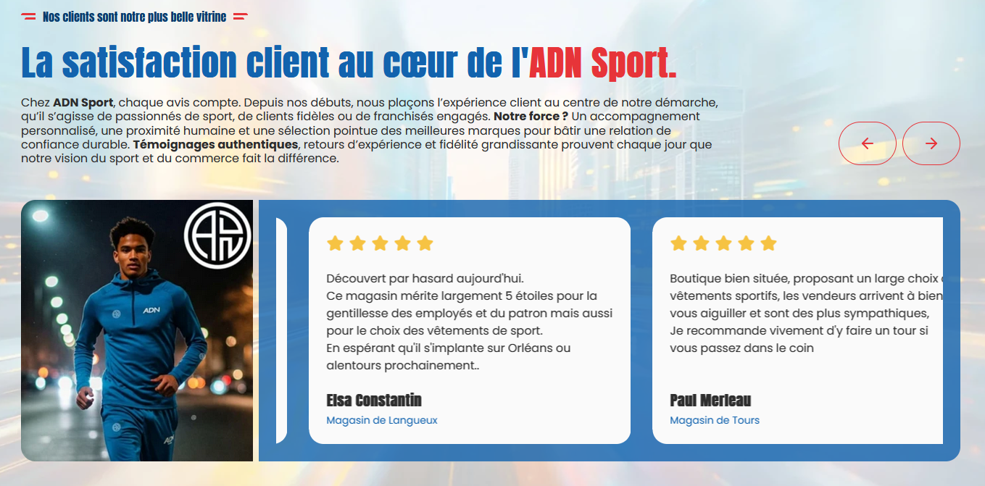

Image de la section FAQ
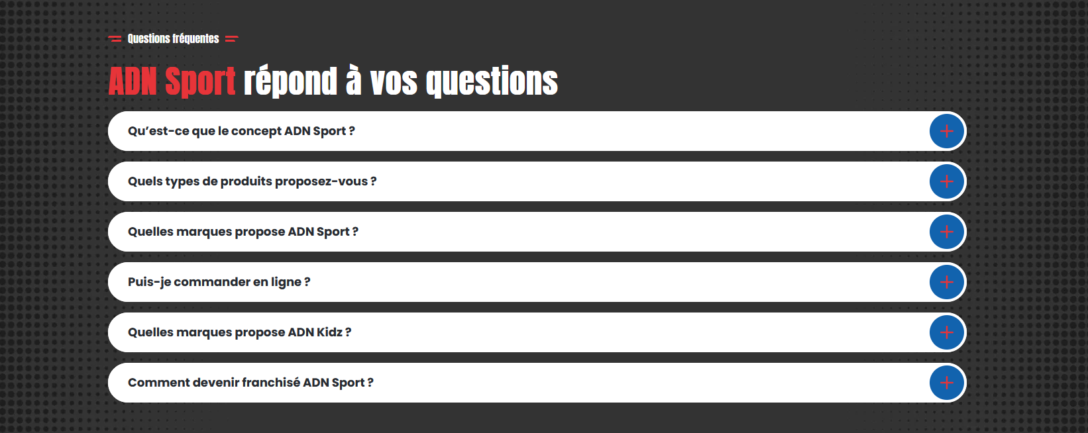

Début du développement des pages concepts
J’ai commencé le développement de la page « Concepts », qui présente les différents concepts de vêtements : ADN Sport, ADN Kidz et ADN TeamSport. Une page distincte est prévue pour chaque concept.
Chaque page concept contient une section d’en-tête avec une image de fond, le nom du concept en titre et un texte de présentation. Une section « À propos » présente ensuite le concept avec deux images à gauche accompagnées d’une bulle de texte, et à droite un surtitre, un titre, une description, une liste de points clés ainsi qu’un bouton.

Image de la section d’en-tête
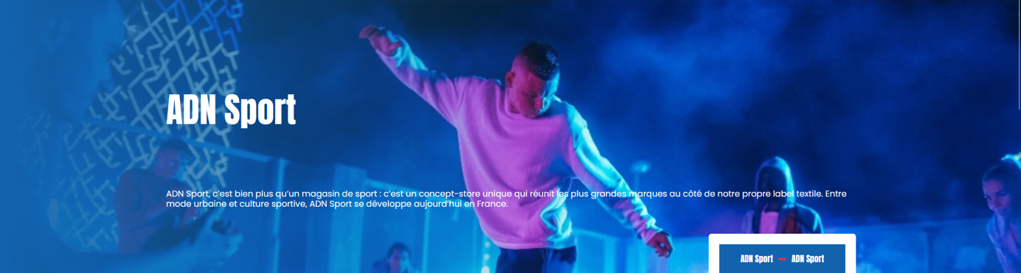

Image de la section à propos
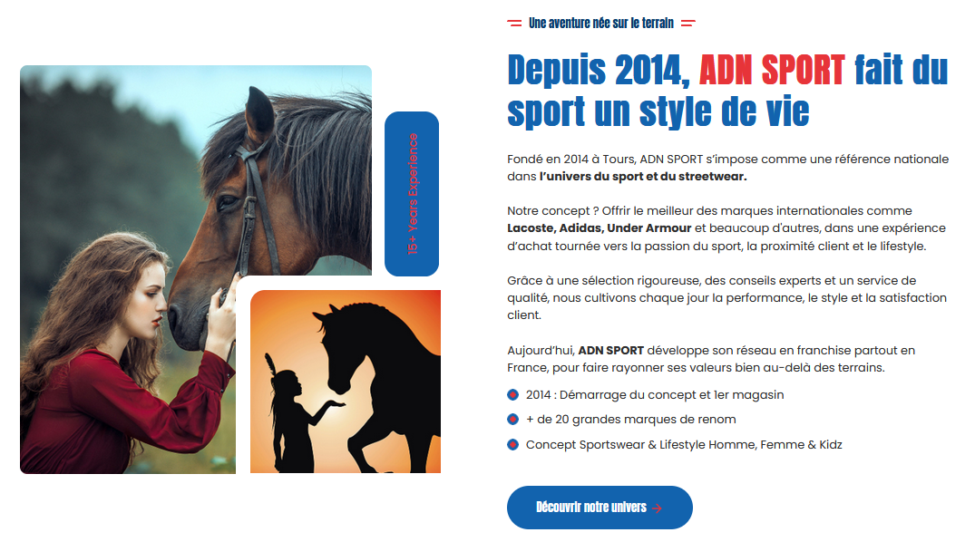

Semaine 7 : 16/02/2026 au 20/02/2026

Développement des services des pages Concepts
Cette semaine, j’ai poursuivi le développement des pages « Concepts » du projet ADN SPORT. J’ai ajouté une section présentant les services propres à chaque concept.
Cette section comprend un surtitre centré, un titre ainsi qu’une zone de texte d’introduction permettant de présenter brièvement les services. Les services sont affichés sous forme de cartes intégrées dans un carousel. Chaque carte contient une image principale, une image d’illustration intermédiaire, le nom du service ainsi qu’un bouton.
L’ensemble de cette section a été intégré dans le back-office afin de permettre un contenu différent selon le concept sélectionné.

Image de la section de présentaion du services
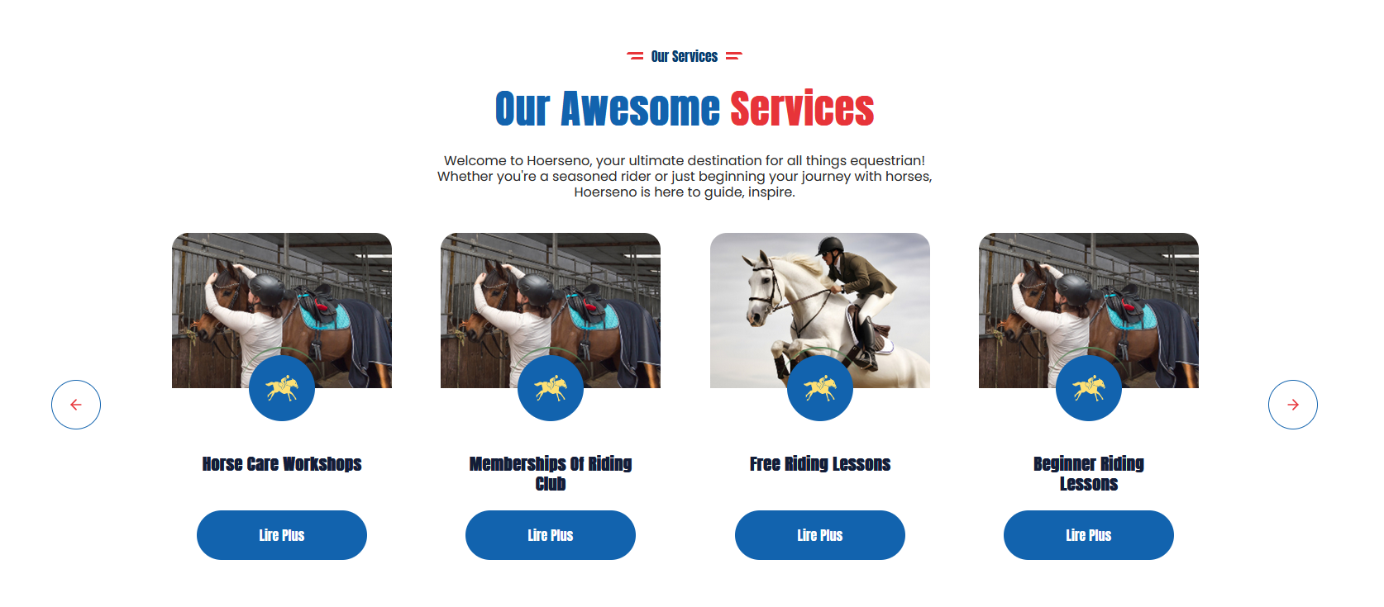

Ajout d’une section complémentaire « À propos »
J’ai intégré une section reprenant la seconde partie de la zone « À propos » présente sur la page d’accueil.
Cette section contient un surtitre, un titre, une zone de texte, une image avec deux points de mise en avant, ainsi qu’une grande carte comprenant un titre, un texte et une liste de points.
Comme pour les autres sections, tout le contenu a été rendu administrable via le back-office.

Image de la suite de la section a propos
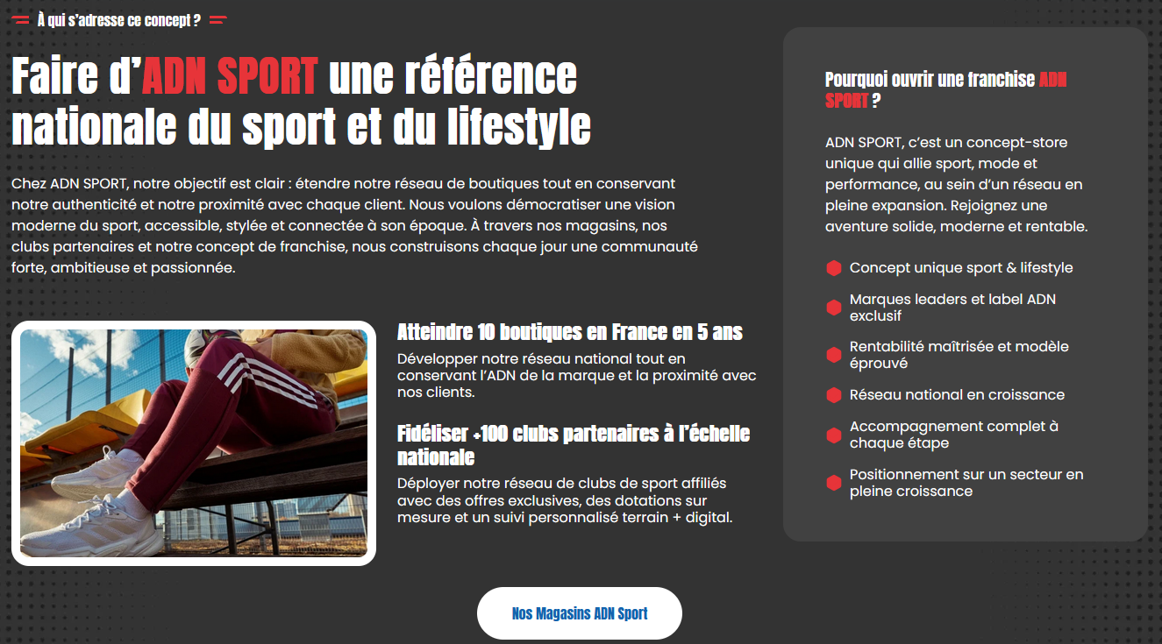

Développement de la section « Pourquoi choisir ce concept »
J’ai commencé puis finalisé la section « Pourquoi choisir ce concept ».
Elle comprend un surtitre, un titre et une zone de texte. En dessous, on retrouve un carousel vertical positionné à gauche, tandis qu’une image est affichée dans la partie droite. Cette section permet de mettre en avant les points différenciants du concept sélectionné.
Image de la section « pourquoi choisir ce concept »
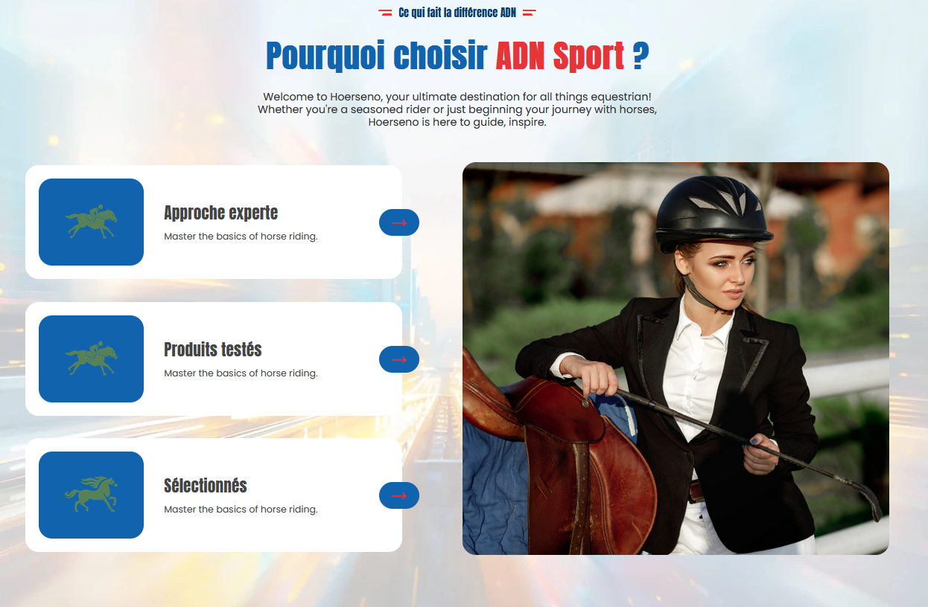

Création de la section « Expériences »
J’ai ensuite développé et finalisé la section « Expériences » du concept.
Cette section contient un surtitre et un titre, puis plusieurs blocs composés chacun d’un titre et d’un texte explicatif. Deux barres de progression ont également été ajoutées afin d’illustrer des niveaux de maîtrise ou de performance.
Dans la partie droite, une image est affichée avec une petite carte superposée contenant du texte. En dessous, on retrouve un nouveau surtitre, un titre ainsi qu’un texte complémentaire.

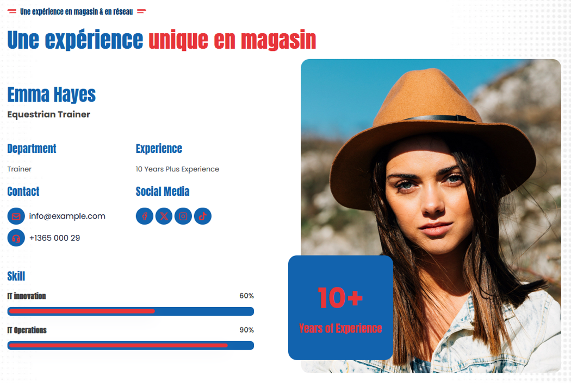
Image de la section experiences
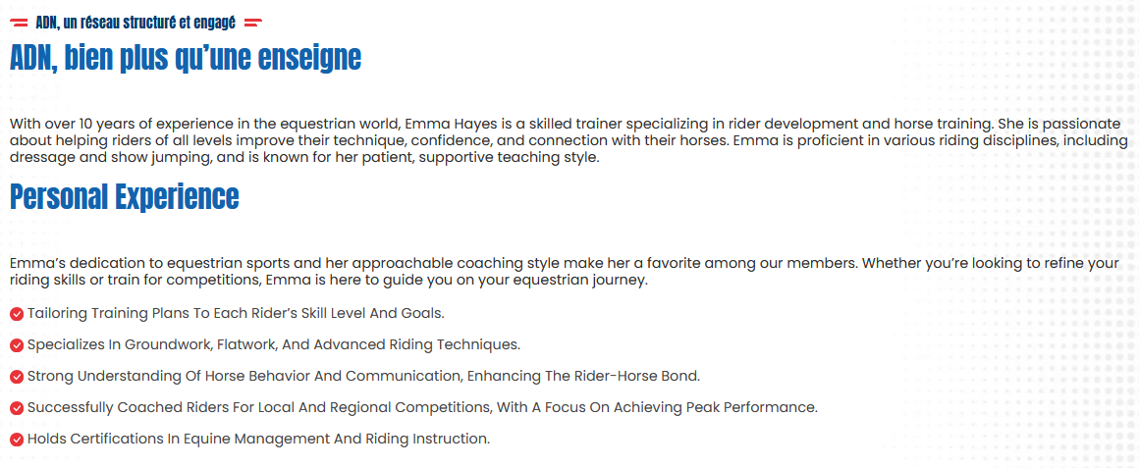

Ajout des chiffres clés, FAQ et CTA
J’ai développé la section des chiffres clés comprenant un surtitre, un titre et un court texte introductif. Trois cartes présentent les chiffres importants, chacune contenant une image, un titre et un texte.
Pour finaliser la page, j’ai ajouté la même section FAQ que celle présente sur la page d’accueil ainsi que la section CTA en bas de page afin de conserver une cohérence graphique sur l’ensemble du site.

Image de la section des chiffre clé
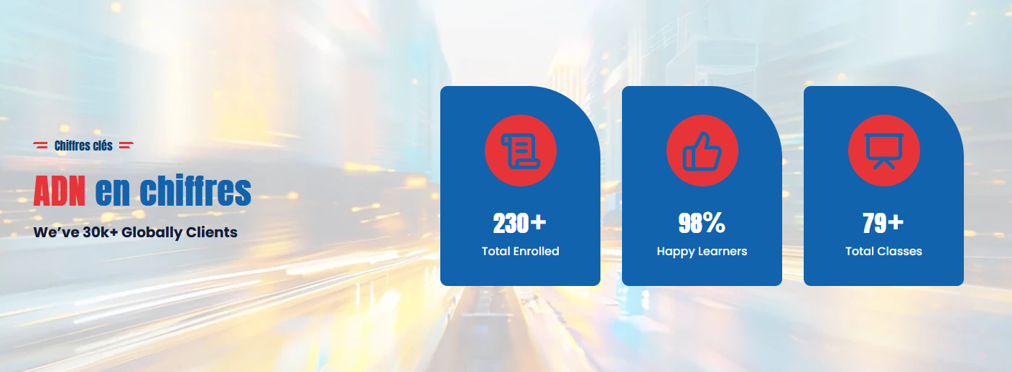

Finalisation des structures du dernier projet
En fin de semaine, j’ai terminé la structure des pages du dernier projet. L’intégration complète des contenus dans le back-office n’a cependant pas pu être finalisée avant la fin du stage.

